NACRT

PROGRAM PRIVREMENIH OBJEKATA OPŠTINE TUZI

Tuzi, april 2019. godine

S a d r ž a j

I Pravni osnov

II Opšte odredbe

III Prostorno zoniranje

IV Tekstualni dio- tipovi, vrste i uslovi za postavljanje privremenih objekata

V Smjernice za zaštitu životne sredine

VI Smjernice za zaštitu kulturnih dobara

VII Završne odredbe

VIII Grafički prilozi

I PRAVNI OSNOV
Članom 116 Zakona o planiranju prostora i izgradnji objekata („Službeni list CG“,broj 64/17, 44/18, 63/18) propisano je da se privremeni objekti postavljaju odnosno grade u skladu sa Programom, da Program iz stava 1,sadrži, naročito: zone i smjernice sa urbanističkim uslovima za postavljanje privremenih objekata, kao i vrste, oblik i dimenzije privremenih objekata, te da Program donosi jedinica lokalne samouprave, za period od pet godina, a po prethodno pribavljenoj saglasnosti Ministarstva i organa državne uprave nadležnih za zaštitu kulturnih dobara i zaštitu životne sredine.
II OPŠTE ODREDBE
Članom 115 Zakona o planiranju prostora i izgradnji objekata („Službeni list CG“,broj 64/17, 44/18, 63/18) propisano je da su privremeni objekti objekti, uređaji i oprema čije se postavljanje odnosno građenje ne definiše planskim dokumentom, da se privremeni objekti ne mogu postavljati, odnosno graditi ako svojim postavljanjem odnosno građenjem narušavaju komunalne funkcije, ugrožavaju infrastrukturu i zelene površine, narušavaju integritet kulturnih dobara sa zaštićenom okolinom, ugrožavaju životnu sredinu, kao ni na lokacijama u neposrednoj blizini primarnih ugostiteljskih objekata definisanim programom privremenih objekata, bez obzira na kategoriju objekta, osim ako su u funkciji primarnog ugostiteljskog objekta, te da bliže uslove za vrstu objekata, uređaja i opreme iz stava 1,propisuje Ministarstvo.
Polazeći od naznačenih odredbi Zakona, radi izrade što kvalitetnijeg Programa privremenih objekata, kojim će se, saglasno zakonskim određenjima, urediti ovaj segment planiranja prostora – predsjednik opštine u okviru Glavnog grada- Tuzi, donio je Rješenje o obrazovanju Komisije za izgradu Nacrta Programa postavljanja privremenih objekata na teritoriji opštine Tuzi i pozvao zainteresovane korisnike prostora da dostave inicijativu za izradu Programa, odnosno za ucrtavanje privremenog objekta za koji su zainteresovani, a koja će biti razmotrena u proceduri izrade i donošenja Programa.
Razlozi koji su opredijelili donošenje Programa su sadržani u odredbi člana 222 Zakona o planiranju prostora i izgradnji objekata („Službeni list CG“, broj 64/17, 44/18, 63/18) kojim je propisano da će se Program privremenih objekata donijeti u roku od 12 mjeseci od dana stupanja na snagu ovog zakona.
Osnovni ciljevi predmetnog dokumenta sadržani su u namjeri da se u skladu sa odredbama Zakona o planiranju prostora i izgradnji objekata, racionalno i efikasno koristi i očuva prostorni potencijal i zaštite prirodna dobara, međusobno uskladi razmještaj različitih djelatnosti u prostoru, podstiče investicioni ambijent usmjeren na razvoj i povećanje kvaliteta prostora uz istovremeni privredni razvoj.
Pravilnikom o bližim uslovima za postavljanje, odnosno gradjenje privremenih objekata, uredjaja i opreme ("Službeni list CG", broj 43/18) propisani su bliži uslovi za vrstu objekata, uređaja i opreme, čije se postavljanje odnosno građenje ne definiše planskim dokumentom.
Vrste privremenih objekata u smislu navedenog Pravilnika , su :
Vrste privremenih objekata prema:1) načinu na koji su pričvršćeni za tlo su:- pokretni privremeni objekat;- montažno-demontažni privremeni objekat;- nepokretni privremeni objekat;- plutajući privremeni objekat; i- otvorena površina u funkciji privremenog objekta;2) namjeni za koju se postavljaju, odnosno grade su:- namjenjeni za turizam i ugostiteljstvo;- namjenjeni za trgovinu i usluge;- namjenjeni za organizaciju događaja;- namjenjeni reklamiranju, oglašavanju i pružanju informacija;- namjenjeni za sport i rekreaciju;- za potrebe uređenih kupališta;- za potrebe upravljanja zaštićenim područjem;- namjenjeni za komunalne usluge i infrastrukturu;- namjenjeni za eksploataciju prirodnih sirovina, skladištenje i proizvodnju;- za pomorski i vodeni saobraćaj.
Programom se utvrđuje: lokacija za postavljanje montažnih objekata sa njihovim grafičkim prikazom, namjenom, vrstom, oblikom i veličinom objekta,uslovima za uređenje lokacije oko objekta, sa elementima urbane opreme i uslovima za priključenje na objekte komunalne infrastrukture.
Ovim Programom su obrađene lokacije privremenih objekata na javnim površinama, odnosno zemljištu u državnoj svojini i lokacije na zemljištu u privatnoj svojini na kojima su već postavljeni privremeni objekti, dok će se lokacije privremenih objekata na ostalom privatnom zemljištu, po zahtjevu zainteresovanih fizičkih i pravnih lica, rješavati u skladu sa uslovima Programa.
Podnosilac zahtjeva za postavljanje privremenih objekata na privatnom zemljištu dostavlja Idejno rešenje za traženi privremeni objekat i nakon ocjene usklađenosti rešenja sa smjernicama ovog Programa određuju se urbanističko-tehnički uslovi.

III PROSTORNO ZONIRANJE

Za potrebe izrade ovog Programa, u skladu sa urbanističkim uređenjem i tehničkom opremljenošću, teritorija Opštine Tuzi je podijeljena na sljedeće zone:

ZONA I

Obuhvata prostor GUR-a Tuzi koji zahvata:

DUP "Tuzi centar", DUP "Karabusko Polje", DUP "Šipčanička gora 1", DUP "Šipčanička gora", DUP "Tuzi 2", DUP "Tuzi 3", LSL "Pijaca", LSL "Tuzi - zona 19".

ZONA II

Obuhvata sva ostala seoska naselja i zemljište na teritoriji Opštine Tuzi.
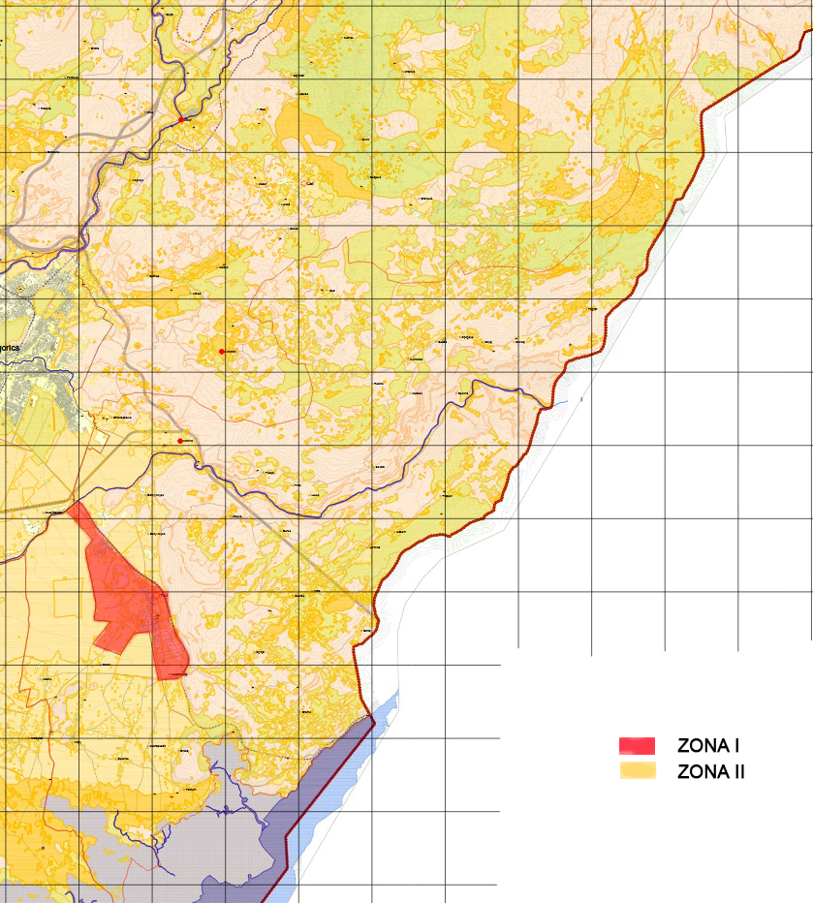
IV TIPOVI, VRSTE I USLOVI ZA POSTAVLJANJE
PRIVREMENIH OBJEKATA

Vrste privremenih objekata prema:
1) načinu na koji su pričvršćeni za tlo su:
- pokretni privremeni objekat;
- montažno-demontažni privremeni objekat;
- nepokretni privremeni objekat i
- otvorena površina u funkciji privremenog objekta;
2) namjeni za koju se postavljaju, odnosno grade su:
- namjenjeni za turizam i ugostiteljstvo;
- namjenjeni za trgovinu i usluge;
- namjenjeni za organizaciju događaja;
- namjenjeni reklamiranju, oglašavanju i pružanju informacija;
- namjenjeni za sport i rekreaciju;
- za potrebe uređenih kupališta;
- namjenjeni za komunalne usluge i infrastrukturu;
- namjenjeni za eksploataciju prirodnih sirovina, skladištenje i proizvodnju.
Pokretni privremeni objekat
Pokretni privremeni objekat je objekat koji se nakon obavljanja djelatnosti tokom dana, odnosno vremena za koji je dobijeno odobrenje za postavljanje uklanja sa javne površine sopstvenim pogonom ili vučom.
U pokretnom privremenom objektu ne postoji prostor za lice koje prodaje robu i/ili vrši uslugu, odnosno lice koje koristi uslugu u datom objektu.
Izuzetno od prethodnog , u posebnom vozilu za pružanje ugostiteljskih usluga površine preko 4 m2 u zavisnosti od vrste usluge, može postojati prostor za lice koje prodaje robu i/ili vrši uslugu.
Pokretni privremeni objekat se postavlja kao samostalan objekat ili u funkciji drugog trajnog trgovinskog ili ugostiteljskog objekta, a površina pokretnog privremenog objekta može iznositi do 4 m2.
Izuzetno od prethodnog stava, površina posebnog vozila za pružanje ugostiteljskih usluga, u zavisnosti od vrste usluge, može biti veća od 4 m2.
Pokretni privremeni objekat može da ima u okviru svoje pripadajuće površine suncobran ili tendu od prenosivog i sklopivog materijala, sa kojom čini estetsku cjelinu.
Tehničku dokumentaciju za postavljanje pokretnog privremenog objekta koji je uređaj odnosno oprema (vozilo za prodaju sladoleda, kolica sa aparatom za kokice i sl.) čini atest proizvođača i fotografije uređaja odnosno opreme.
Tehničku dokumentaciju za postavljanje pokretnog privremenog objekta koji nije uređaj odnosno oprema čini idejno rješenje.
Montažno-demontažni privremeni objekat
Montažno-demontažni privremeni objekat se postavlja kao gotov proizvod ili montira na licu mjesta od elemenata konstrukcije, fasadne ispune i pokrivača.
Montažno-demontažni privremeni objekat se nakon obavljanja djelatnosti tokom dana ne uklanja sa površine na koju je postavljen.
Montažno-demontažni privremeni objekat se postavlja na odgovarajuću postojeću površinu ili izravnatu površinu i na namjenski urađenu betonsku ploču u gabaritima objekta, koja je iznad terena maksimalno 10 cm.
Zelene odnosno plažne površine, površine na području prirodnog i kulturno-istorijskog područja i zaštićene okoline, starih gradova, kulturno-istorijskih i ambijentalnih cjelina, kao i površine u neposrednoj blizini ili zaštićenoj okolini nepokretnih kulturnih dobara ne mogu se betonirati za potrebe postavljanja montažno-demontažnog privremenog objekta.
Bruto površina montažno-demontažnog privremenog objekta određuje se u odnosu na namjenu za koju se postavlja, kao i u skladu sa ambijentalnim vrijednostima i prostornim mogućnostima pojedinih lokacija.
Minimalni uslovi opremljenosti propisani su posebnim propisom koji se odnosi na vrste, minimalno tehničke uslove i kategorizaciju ugostiteljskih objekata.
Tehničku dokumentaciju za postavljanje montažno-demontažnog privremenog objekta koji se postavlja kao gotov proizvod, odnosno koji je fabričke proizvodnje čini tipski projekat dobijen od proizvođača.
Tehničku dokumentaciju za postavljanje montažno-demontažnog privremenog objekta koji nije fabričke proizvodnje, odnosno koji se montira na licu mjesta od elemenata konstrukcije, ispune i pokrivača, a čija bruto površina ne prelazi 30 m2, čini idejno rješenje.
Tehničku dokumentaciju za postavljanje montažno-demontažnog privremenog objekta koji nije fabričke proizvodnje, odnosno koji se montira na licu mjesta od elemenata konstrukcije, ispune i pokrivača, a čija je bruto površina veća od 30 m2, kao i za sve objekte za koje je potrebna izrada Elaborata procjene uticaja na životnu sredinu, čini revidovan glavni projekat.
Nepokretni privremeni objekat
Nepokretni privremeni objekat je objekat koji se zida ili izrađuje od trajnih materijala i koji je temeljima pričvršćen za tlo.
Bruto površina nepokretnog privremenog objekta određuje se u odnosu na namjenu za koju se postavlja, kao i u skladu sa ambijentalnim vrijednostima i prostornim mogućnostima pojedinih lokacija.
Zelene odnosno plažne pješčane površine, površine na području prirodnog i kulturno-istorijskog područja i zaštićene okoline, starih gradova, kulturno-istorijskih i ambijentalnih cjelina, kao i površine u neposrednoj blizini ili zaštićenoj okolini nepokretnih kulturnih dobara ne mogu se betonirati za potrebe postavljanja nepokretnog privremenog objekta.
Tehničku dokumentaciju za postavljanje odnosno građenje nepokretnog privremenog objekta čini revidovan glavni projekat.
Otvorena površina u funkciji privremenog objekta
Otvorena površina u funkciji privremenog objekta je površina koje se koristi za trgovačke, sportske i/ili komunalne sadržaje (pijace, tereni, bašte, parkinzi).
Otvorena površina iz stava 1,može imati podni zastor (podloga sportskog terena) koji ne može biti trajno pričvršćen za tlo.
Tehničku dokumentaciju za otvorenu površinu čini idejno rješenje odnosno revidovani glavni projekat za sadržaje za koje je neophodna izrada Elaborata o procjeni uticaja na životnu sredinu.
Privremeni objekti namjenjeni za turizam i ugostiteljstvo
Privremeni objekat namijenjen za ugostiteljstvo i privremeni objekat namijenjen za turizam je objekat namijenjen za obavljanje ugostiteljske odnosno turističke djelatnosti.
Privremeni objekti namijenjeni za ugostiteljstvo su:
- privremeni ugostiteljski objekat;
- ugostiteljska terasa;
- rashladna i izložbena vitrina za prodaju hrane i pića;
- konzervator za sladoled;
- ugostiteljski aparat;
- brod (splav) privezan za obalu;
- otvoreni šank ili plažni bar; i
- posebna vozila za pružanje jednostavnih ugostiteljskih usluga.
Privremeni objekti namijenjeni za turizam su:
- vikend kućica;
- auto kamp; i
- vidikovac.
Privremeni ugostiteljski objekat
Privremeni ugostiteljski objekat je objekat namijenjen za pružanje ugostiteljskih usluga (kafe bar, restoran, slastičara, jednostavne ugostiteljske usluge).
Privremeni ugostiteljski objekat površine do 30 m2 može biti isključivo montažno-demontažni privremeni objekat, a preko 30 m2 površine može biti i nepokretni privremeni objekat.
Nepokretni privremeni ugostiteljski objekat ne može se postavljati na kupalištima.
Privremeni ugostiteljski objekat površine do 30 m2 može biti od lakih kvalitetnih materijala, proizveden od ovlašćenog proizvođača, montira se na gotovu podlogu (asfalt, beton, kamene ploče, drvo), sa mogućnošću da se sa lokacije ukloni u cjelini ili u djelovima. Privremeni ugostiteljski objekat površine preko 30 m2 može biti od trajnog materijala - čelika pocinčanog i plastificiranog u boji, od inoksa, eloksiranog ili plastificiranog aluminijuma, drveta, a svojim izgledom, oblikovanjem i bojom usklađen sa prostorom u kojem se postavlja.
Struktura fasada i zidova privremenog ugostiteljskog objekta može biti od pocinčanih bojenih limova, poliuretanskih panela, termopan stakla, fasadnih laminata ili fasadnih ispuna sa kamenim ili drvenim oblogama.
Na prednjoj strani privremenog ugostiteljskog objekta, iznad prodajnog pulta može se postaviti sklopiva ili fiksna konzolna tenda, maksimalne širine 1,5 m od ivice ugostiteljskog objekta i minimalne visine 2,3 m računajući od kote trotoara.
Sastavni dio ugostiteljskog objekta može biti ugostiteljska terasa.

SMJERNICE ZA IZDAVANJE URBANISTIČKO-TEHNIČKIH USLOVA

- Ugostiteljski objekti površine do 30 m²

Maksimalna bruto površina objekta iznosi 30 m², i ovi objekti su isključivo montažno-demontažnog karaktera.
Indeks zauzetosti parcele na koju se planira postavljanje, odnosno gradnja ovog objekta iznosi maksimum 0.3.
Spratnost objekta je P.
Ukoliko lokacija to dozvoljava, moguće je planirati privremeno parkiralište za najviše 5 parking mjesta, kao i organizovanje ugostiteljske terase ispred ili pored objekta, maksimalne površine 12 m².

Na lokaciji nije moguće postavljanje drugih privremenih objekata, osim onih u funkciji ugostiteljskog objekta.

Privremeni ugostiteljski objekat površine do 30 m² može biti od lakih kvalitetnih materijala, proizveden od ovlašćenog proizvođača, montira se na gotovu podlogu (asfalt, beton, kamene ploče, drvo), koja je iznad terena maksimalno 10 cm, sa mogućnošću da se sa lokacije ukloni u cjelini ili u djelovima.

Lociranje: Postavljanje ovog objekta moguće je vršiti na svim zonama definisanim ovim Programom.

Tehnička dokumentacija: Tipski projekat dobijen od proizvođača, ukoliko se radi o gotovom tipskom objektu, odnosno idejno rješenje za objekte koji se montiraju na licu mjesta, kao i fotografije opreme koja se postavlja na ugostiteljskoj terasi.

- Ugostiteljski objekti površine preko 30 m²

Maksimalna bruto površina objekta zavisi od veličine parcele na kojoj je planirana gradnja ovog objekta, pri čemu indeks izgrađenosti ne može biti veći od 0.5, a maksimalna bruto površina može iznositi 200 m².
Indeks zauzetosti parcele iznosi maksimum 0.25.
Maksimalna spratnost objekta najviše iznosi dvije etaže (P+1 ili P+Pk).

Ovi objekti su nepokretni privremeni objekti.

Obavezno je planiranje privremenog parkirališta, broj parking mjesta zavisi od površine objekta, i potrebno ga je uskladiti sa Pravilnikom o bližem sadržaju i formi planskog dokumenta, kriterijumima namjene površina, elementima urbanističke regulacije i jedinstvenim grafičkim simbolima (“Sl. list CG”, br. 24/10 i 33/14).

Ukoliko lokacija to dozvoljava, moguće je planiranje ugostiteljske terase ispred ili pored objekta, maksimalne površine 30 m².

Na lokaciji nije moguće postavljanje drugih privremenih objekata, osim onih u funkciji ugostiteljskog objekta.

Privremeni ugostiteljski objekat površine preko 30 m² može biti od trajnog materijala - čelika pocinčanog i plastificiranog u boji, od inoksa, eloksiranog ili plastificiranog aluminijuma, drveta, a svojim izgledom, oblikovanjem i bojom usklađen sa prostorom u kojem se postavlja.

Zelene, odnosno plažne pješčane površine, površine na području prirodnog i kulturno-istorijskog područja i zaštićene okoline, starih gradova, kulturno-istorijskih i ambijentalnih cjelina, kao i površine u neposrednoj blizini ili zaštićenoj okolini nepokretnih kulturnih dobara ne mogu se betonirati za potrebe postavljanja ovog objekta.

Lociranje: Postavljanje ovog objekta moguće je vršiti na svim zonama definisanim ovim Programom.

Tehnička dokumentacija: Revidovan glavni projekat, kao i fotografije opreme koja se postavlja na ugostiteljskoj terasi.

Ugostiteljska terasa
Ugostiteljska terasa koristi se za pružanje ugostiteljskih usluga, postavljanjem stolova, stolica, kao i suncobrana i/ili tendi.
Ne treba zatvarati bočne vertikalne strane ugostiteljske terase.
Ugostiteljska terasa na kojoj se bočne vertikalne strane, sezonski ili periodično mogu zastakliti odnosno zatvarati smatra se rashladnom i izložbenom vitrinom za prodaju hrane i pića.
Terasa iz stava 1 postavlja se ispred ugostiteljskih objekata ili uz otvoreni šank odnosno plažni bar.
Tenda u sklopu ugostiteljske terase, može se postaviti iznad ulaza u pripadajući ugostiteljski objekat ili može biti samostojeća, postavlja se na metalnu konstrukciju, a izrađuje se od impregniranog, plastificiranog ili drugog platna.
Pergola u sklopu ugostiteljske terase, može se postaviti iznad ulaza u pripadajući ugostiteljski objekat ili može biti samostojeća, a izrađuje se od drvene konstrukcije i prekrivena je puzavicama ili vinovom lozom, izuzetno platnom, ukoliko uslovi na terenu ne omogućavaju sađenje vegetacije.
Ugostiteljske terase mogu se ograđivati vazama, žardinjerama ili lako prenosivim stubićima, ukrasnim lancima, ukrasnim konopima i staklenim paravanima, do 100 cm visine, bez fiksiranja za podlogu.
Ugostiteljske terase koje se nalaze u okviru kupališta ne treba ograđivati.
Na obodima suncobrana, tendi ili drugih vrsta natkrivanja, može biti ispisan samo naziv ugostiteljskog objekta, u skladu sa osnovnim tonom suncobrana odnosno tende.

SMJERNICE ZA IZDAVANJE URBANISTIČKO-TEHNIČKIH USLOVA

Površina na koju se ugostiteljska terasa postavlja određena je dužinom fasadnog fronta ugostiteljskog objekta ispred kog se postavlja. Terasa može biti proširena na okolnu površinu, pod uslovom da postoji saglasnost vlasnika susjedne parcele, odnosno korisnika prostora dijela zgrade ispred kog se terasa postavlja.
Druga dimenzija terase zavisi od konkretne lokacije objekta i zahtjeva korisnika, uz striktno poštovanje pravila za postavljanje terase.

U pješačkoj zoni i na trgu, terasa se postavlja na način da obezbijedi najmanje 2 m za kretanje pješaka, ili 3.5 m za prolaz vatrogasnog vozila.

Ne smiju ometati glavne pješačke tokove, kao ni ulaze u objekte.
U nastavku su smjernice za postavljanje terase u odnosu na kolske saobraćnice sa pripadajućim trotoarom:

- širina dijela trotoara za kretanje pješaka mora biti najmanje 2 m, u sporednim ulicama najmanje 1.2 m;
- širina dijela trotoara kod ulica sa intenzivnim kretanjem pješaka mora biti najmanje 2.5 m;
- širina dijela trotoara za kretanje pješaka kod terase duže od 6 m, terase u nizu i terase postavljene u neposrednoj blizini pješačkog prelaza, stajališta javnog prevoza i raskrsnice, mora biti najmanje 2 m;
- ivica terase mora biti udaljena od ivice kolovoza najmanje 0.3 m;
- ivica terase mora biti udaljena od pješačkog prelaza najmanje 2 m;
- ivica terase mora biti udaljena od stajališta javnog prevoza najmanje 2 m.

Ukoliko se postavljaju terase u nizu, granična linija koja ih odvaja od kolskog, odnosno pješačkog saobraćaja, mora biti pravilna, bez naizmjeničnih pješačkih putanja.

Terasa se po pravilu postavlja tako da bude odvojena od zgrade u kojoj se ugostiteljski objekat nalazi, a kada se postavlja uz zgradu ne smije ometati glavne pješačke tokove i narušavati arhitektonske i urbanističke vrijednosti zgrade.

U nastavku su smjernice za postavljanje terase u odnosu na objekte i urbani mobilijar:

- terasa ne smije ometati ulaz u drugi poslovni ili stambeni prostor;
- terasa ne smije zaklanjati izlog drugog poslovnog prostora niti ometati njegov rad, kao i muzeja, školskih ustanova, vjerskih objekata i sl.;
- ukoliko se postavlja u blizini drveta, žardinjere, sadnice, žive ograde i drugog objekta zelenila, mora omogućiti njihovo nesmetano održavanje;
- ne smije ometati pogled na poznate gradske vizure;
- u blizini spomenika, skulptura, fontana ili česmi, postavlja se na rastojanju ne manjem od 5 m, tako da se ne nalazi na njima pripadajućim površinama, i da omogućava njihovo nesmetano održavanje i korišćenje;
- ne može se postavljati ispred kioska i objekata koji se izmještaju sa jednog mjesta na drugo;
- ukoliko lokacija to dozvoljava, može se postaviti ispred objekta za pružanje ugostiteljskih usluga;
- u blizini klupe i drugih objekata za sjedjenje na javnoj površini bašta se može postaviti na rastojanju ne manjem od 2 m.

Ulazi u terasu mogu biti sa strana u liniji sa trotoarom zgrade, a mogu biti i na centru frontalnog dijela ljetnje terase, kao i obje ove mogućnosti.

Opremu terase čine stolovi, stolice, šankovi, zaštitne naprave od sunca (suncobrani i tende), te eventualno zaštitne montažno-demontažne podloge (platforme) ukoliko je postojeća podloga neravna i neodgovarajuća. Podna podloga (platforma) ne može biti visine veće od 45 cm, a kaskade u okviru nje visine veće od 20 cm.

Elementi terase treba da dimenzijama, težinom, međusobnim vezama i postavljanjem, omogućavaju brzu montažu, demontažu i transport, ne oštećuju površinu na koju se postavljaju i okolno zelenilo (fiksiranjem za njih ili na neki drugi način), i da budu pogodni za nesmetano kretanje djece, starijih osoba i lica sa invaliditetom.

Ukoliko se terase postavljaju u nizu, razlika između ugostiteljskih objekata ostvaruje se različitom opremom otvorene terase, koja se međusobno usklađuje po vrsti, dimenziji i boji.
Stolovi i stolice moraju biti izrađeni od prirodnih materijala (drvo, gvožđe, ratan i sl.), nikako od plastike.

Suncobrani treba da budu plitki, ne smiju biti oblikovno i volumenski agresivni, i moraju biti uniformni u okviru date ugostiteljske terase.
Postavljen i otvoren suncobran može natkrivati samo tlocrtnu površinu ukupne površine odobrene terase, bez zatvaranja bočnih vertikalnih strana najlonom ili nekim drugim materijalom, odnosno konstrukcijom. Mora imati pokretni oslonac na tlu, izrađen tako da se lako skapa i prenosi, a na donjem dijelu mora imati zaštitu protiv oštećenja podne podloge pomicanjem ili povlačenjem.

Tenda u sklopu ugostiteljske terase, može se postaviti iznad ulaza u pripadajući ugostiteljski objekat ili može biti samostojeća (na slobodnostojećem nosaču sa dva stuba na jednu ili dvije vode), postavlja se na metalnu konstrukciju, a izrađuje se od impregniranog, plastificiranog ili drugog platna sa ili bez karnera. U istoj zoni postavljaju se jednoobrazne tende u pogledu veličine, oblika, boje i materijalizacije.

Kada se tenda postavlja uz zgradu u kojoj se nalazi ugostiteljski objekat, ista može biti konzolno pričvršćena na fasadu zgrade, tako da se nalazi na visini od najmanje 3m iznad trotoara, a u pješačkoj zoni tako da se donja ivica tende nalazi na visini od najmanje 2.20 mu odnosu na pod. Takva tenda se postavlja u skladu sa zakonom kojim je uređena izgradnja objekata.

Pergola u sklopu ugostiteljske terase se može postaviti iznad ulaza u pripadajući ugostiteljski objekat ili može biti samostojeća, a izrađuje se od drvene konstrukcije i prekrivena je puzavicama ili vinovom lozom, izuzetno platnom, ukoliko uslovi na terenu ne omogućavaju sađenje vegetacije.

Postavljanje uređaja za hlađenje i zagrijevanje terase električnom energijom vrši se u skladu sa posebnim propisima koji se odnose na električne i termotehničke instalacije.

Lociranje: Postavljanje ovog objekta moguće je vršiti na svim zonama definisanim ovim Programom.

Tehnička dokumentacija: Idejno rješenje ugostiteljske terase i fotografije opreme koja se postavlja.
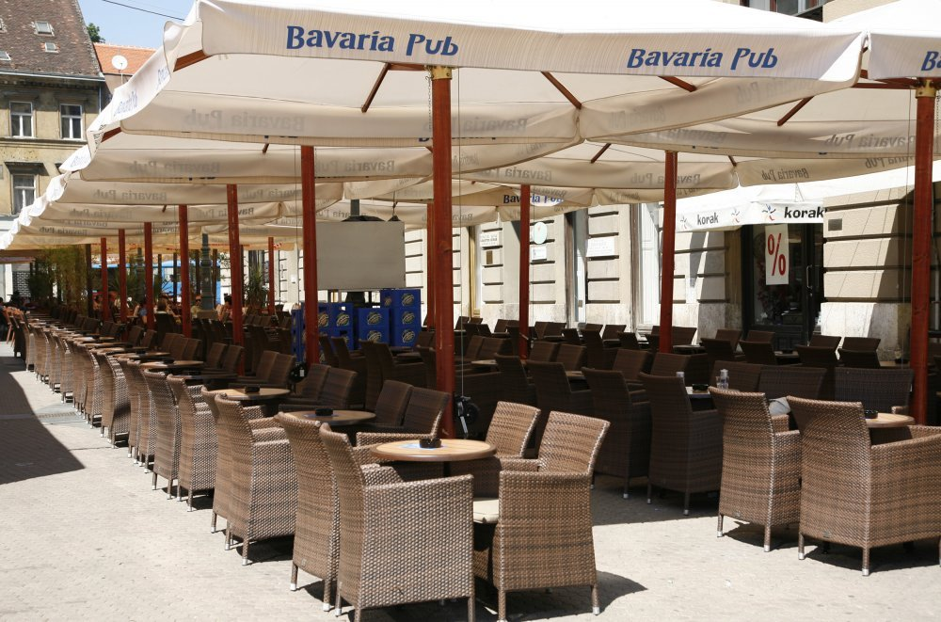
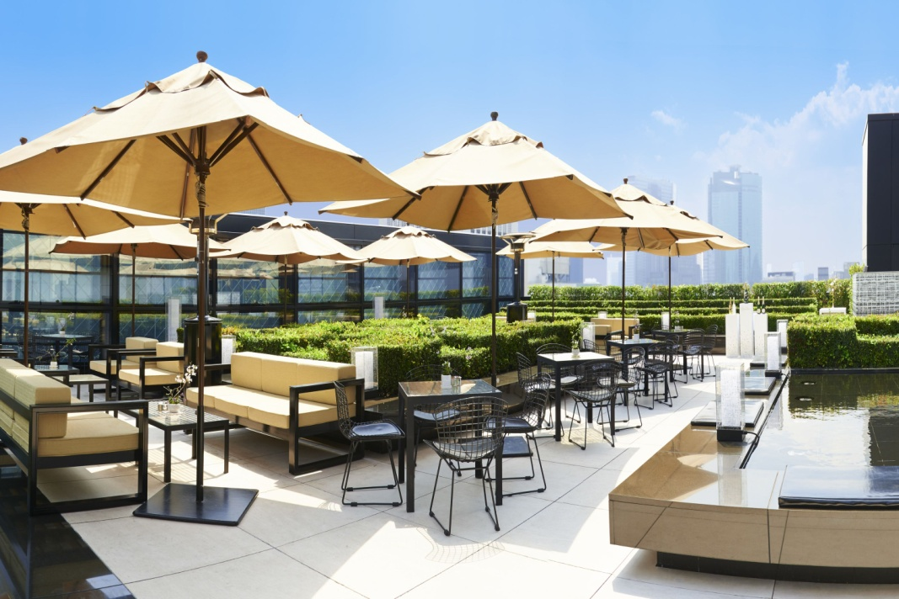

Rashladna i izložbena vitrina za prodaju hrane i pića
Rashladna vitrina odnosno izložbena vitrina za prodaju hrane i pića je pokretni privremeni objekat, koji se postavlja na gotovu podlogu ispred ugostiteljskog ili trgovinskog objekta.
Vitrina iz prethodnog stava može se postavljati samo radi dopunske djelatnosti pripadajućeg ugostiteljskog ili trgovinskog objekta.
Površina rashladne i izložbene vitrine može biti do 4m2.
Na obodima suncobrana, tendi, i u sklopu rashladnih i izložbenih vitrina može biti ispisan samo naziv ugostiteljskog objekta, u skladu sa osnovnim tonom suncobrana odnosno tende.

SMJERNICE ZA IZDAVANJE URBANISTIČKO-TEHNIČKIH USLOVA

Površina rashladne i izložbene vitrine može biti do 4 m².

Postavljanje objekata ovog tipa vrši se na osnovu mišljenja nadležnog organa nakon izlaska na traženu lokaciju. Voditi računa da postavljanje ovog objekta ne remeti funkcionisanje osnovnog objekta, kao ni pješačke i saobraćajne komunikacije.

Ukoliko se aparati za prodaju hrane i pića postavljaju ispred poslovnog objekta u kome se obavlja pružanje ugostiteljskih usluga, moguće je postavljanje istog samo u okviru ljetnje bašte koja pripada datom poslovnom prostoru, i to najviše dva objekta različite namjene.

Ukoliko se ovi objekti postavaljaju ispred trgovinskog objekta, moguće je postaviti najviše 5, ukoliko lokacija to dozvoljava.

Pored ovih objekata se postavljaju korpe za otpatke.

Na obodima suncobrana, tendi, i u sklopu rashladnih i izložbenih vitrine može biti ispisan samo naziv ugostiteljskog objekta, u skladu sa osnovnim tonom suncobrana, odnosno tende.

Lociranje: Postavljanje ovog objekta moguće je vršiti na svim zonama definisanim ovim Programom.

Tehnička dokumentacija: Atest proizvođača i fotografije uređaja.

Konzervator za sladoled
Konzervator za sladoled je pokretni privremeni objekat koji služi za prodaju sladoleda u originalnom - fabričkom pakovanju.
Konzervator za sladoled se postavlja na gotovu podlogu ispred ugostiteljskog objekta ili za samostalno obavljanje djelatnosti.
Površina konzervatora za sladoled može biti do 2m2.
Uz konzervator za sladoled može se postaviti suncobran, stolica na rasklapanje i kanta za otpatke.
Na obodu suncobrana koji se postavlja uz konzervator za sladoled ispred ugostiteljskog objekta može biti ispisan samo naziv ugostiteljskog objekta, u skladu sa osnovnim tonom suncobrana.
Ugostiteljski aparat za prodaju kokica, čipsa, kestena, kukuruza, krofni, palačinki, šećerne pjene, sladoleda na točenje, sladoleda na kuglu je pokretni privremeni objekat koji se postavlja na gotovu podlogu.
Ugostiteljski aparat se postavlja na gotovu podlogu ispred ugostiteljskog objekta, u sklopu ugostiteljske terase ili za samostalno obavljanje djelatnosti.
Površina ugostiteljskog aparata može biti do 2 m2.
Ugostiteljski aparat koji se postavlja na javnim površinama treba da bude pokretan - kolica na točkovima i da se uklanja sa javne površine nakon obavljanja djelatnosti tokom dana.
Uz ugostiteljski aparat može se postaviti suncobran odnosno tenda, stolica na rasklapanje i kanta za otpatke.
Na obodu suncobrana odnosno tende, koji se postavljaju uz ugostiteljski objekat može biti ispisan samo naziv ugostiteljskog objekta, u skladu sa osnovnim tonom suncobrana odnosno tende.

SMJERNICE ZA IZDAVANJE URBANISTIČKO-TEHNIČKIH USLOVA

Površina konzervatora za sladoled može biti do 2 m².
Konzervator za sladoled se postavlja na gotovu podlogu ispred ugostiteljskog objekta ili za samostalno obavljanje djelatnosti.
Uz konzervator za sladoled može se postaviti suncobran, stolica na rasklapanje i kanta za otpatke. Na obodu suncobrana koji se postavlja uz konzervator za sladoled ispred ugostiteljskog objekta može biti ispisan samo naziv ugostiteljskog objekta, u skladu sa osnovnim tonom suncobrana.
Ukoliko se aparati za prodaju sladoleda i dezerata postavljaju ispred poslovnog objekta u kome se obavlja pružanje ugostiteljskih usluga, moguće je postavljanje istog samo u okviru ljetnje bašte koja pripada datom poslovnom prostoru, i to najviše jedan.
U slučaju postavljanja ispred trgovinskog objekta, moguće je postaviti najviše dva konzervatora za sladoled.

Lociranje: Postavljanje ovog objekta moguće je vršiti na svim lokacijama definisanim ovim Programom.

Tehnička dokumentacija: Atest proizvođača i fotografije uređaja.

BROD (SPLAV) PRIVEZAN ZA OBALU

Brod (splav) privezan za obalu je plutajući privremeni objekat koji se privezuje za obalu, u svrhu pružanja ugostiteljskih usluga.

SMJERNICE ZA IZDAVANJE URBANISTIČKO-TEHNIČKIH USLOVA

Maksimalna površina broda, odnosno splava u osnovi iznosi 30 m², zavisno od prostornih mogućnosti pojedinačnih lokaliteta.

U slučaju natkrivanja splava, moguće je koristiti novoformiranu terasu za pružanje ugostitelljskih usluga, i to najviše za tu dodatnu etažu (vidjeti primjer na slici ispod teksta).
Brod (splav) se oblikom i materijalizacijom uklapa u ambijent lokaliteta na kome se nalazi.
Brod (splav) ima ugrađen vodonepropusni sud ili bioprečišćivač, odnosno obezbijeđen mobilni sanitarni blok kontejnerskog tipa sa priključkom na kanalizacioni sistem u kontaktnoj zoni na obali.

Lociranje: Postavljanje ovog objekta moguće je vršiti na Zonu II definisanim ovim Programom.

Tehnička dokumentacija: Definiše se u skladu sa zakonom kojim se uređuje sigurnost morske plovidbe.

Otvoreni šank i plažni bar
U sklopu kupališta moguće je formirati otvoreni šank odnosno plažni bar.
Otvoreni šank odnosno plažni bar izrađuje se od montažnih elemenata, a svojim izgledom je uklopljen u ambijent lokacije.
Bruto površina otvorenog šanka odnosno plažnog bara je do 30 m2.
Uz otvoreni šank odnosno plažni bar može se postaviti otvorena ugostiteljska terasa, čija vertikalna strane ne treba da se zatvara.
Površina na kojem se postavlja otvoreni šank odnosno plažni bar, uključujući i prostor za ugostiteljsku terasu iz stava 4,ne može se fizički mijenjati odnosno betonirati, odnosno postavlja se isključivo na postojeću odnosno daščanu podlogu.
Ugostiteljska terasa kao dio otvorenog šanka odnosno plažnog bara može biti natkrivena suncobranima, tendom ili pergolom.
Suncobrani iz stava 6,su jednoobrazni i prekriveni akrilnim impregniranim platnom.
Tenda iz stava 6,može biti samostojeća, postavlja se na metalnu konstrukciju i napravljena je od impregniranog, plastificiranog ili drugog platna.
Pergola iz stava 6,u sklopu ugostiteljske terase može biti samostojeća, izrađuje se od drvene konstrukcije i prekrivena je puzavicama ili vinovom lozom, izuzetno platnom, ukoliko uslovi na terenu ne omogućavaju sađenje vegetacije.

SMJERNICE ZA IZDAVANJE URBANISTIČKO-TEHNIČKIH USLOVA

Bruto površina otvorenog šanka odnosno plažnog bara je do 35 m².

Uz otvoreni šank odnosno plažni bar može se postaviti otvorena ugostiteljska terasa, čije vertikalne strane ne treba da se zatvaraju.
Površina na kojoj se postavlja otvoreni šank, odnosno plažni bar, uključujući i prostor za ugostiteljsku terasu ne može se fizički mijenjati odnosno betonirati, odnosno postavlja se isključivo na postojeću odnosno daščanu podlogu, maksimalne visine 10 cm u odnosu na kotu terena, s tim da je prethodno postavljena infrastruktura (hitrotehnika, elektro i PTT instalacije).
Način postavljanja ove grupe privremenih objekata je montiranje na licu mjesta od već napravljenih elemenata kontrukcije, elemenata krova (staklo, leksan), demontažnih elemenata vertikalnih pregrada (staklo, leksan, lim, tegola i drugo), demontažne podne platforme. Na isti način se vrši i demontaža.
Ugostiteljska terasa kao dio otvorenog šanka odnosno plažnog bara može biti natkrivena suncobranima, tendom ili pergolom.
Suncobrani su jednoobrazni i prekriveni akrilnim impregniranim platnom. Tenda može biti samostojeća, postavlja se na metalnu konstrukciju i napravljena je od impregniranog, plastificiranog ili drugog platna. Pergola u sklopu ugostiteljske terase može biti samostojeća, izrađuje se od drvene konstrukcije i prekrivena je puzavicama ili vinovom lozom, izuzetno platnom, ukoliko uslovi na terenu ne omogućavaju sađenje vegetacije.

Lociranje: Postavljanje ovog objekta moguće je vršiti na svim zonama definisanim ovim Programom.

Tehnička dokumentacija: Idejno rješenje, kao i fotografije ugostiteljske opreme.
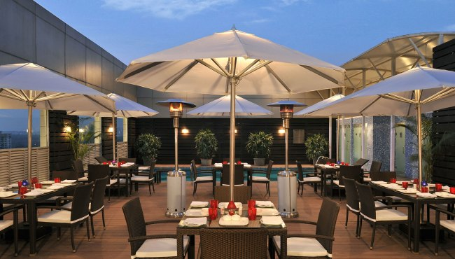

Posebna vozila za pružanje jednostavnih ugostiteljskih usluga
Posebna vozila za pružanje jednostavnih ugostiteljskih usluga su pokretni privremeni objekti sa proizvođačkim atestom za obavljanje pojedinih vrsta ugostiteljskih usluga, koji se mogu premještati sa jednog mjesta na drugo, sopstvenim pogonom ili vučom.
Površina posebnog vozila iz stava 1,može biti do 12 m2.
Spoljašnji izgled vozila mora biti neutralan, prilagođen ambijentima u kojima će se nalaziti.
Usluživanje u pokretnom objektu vrši se preko natkrivenog šaltera ili pulta u ambalaži za jednokratnu upotrebu.

SMJERNICE ZA IZDAVANJE URBANISTIČKO-TEHNIČKIH USLOVA

Površina posebnog vozila može biti do 15 m².

Spoljašnji izgled vozila mora biti neutralan, prilagođen ambijentima u kojima će se nalaziti.
Moguće je postaviti najviše 1 privremeni objekat ovog tipa u radijusu od 100 m, i to isključivo u pješačkim zonama.

Lociranje: Postavljanje ovog objekta moguće je vršiti na svim zonama definisanim ovim Programom.

Tehnička dokumentacija: Atest proizvođača i fotografije uređaja.

Vikend kućica
Vikend kućica je montažno-demontažni odnosno nepokretni privremeni objekat koji služi za turistički smještaj u prirodi kao kuća za iznajmljivanje.
Vikend kućica je drvena kuća (planinska brvnara, koliba ili sojenica) koja se može postaviti na postojećoj podlozi odnosno na drvenim stubovima ili u slučaju da se postavlja na vodenoj površini, na drvenim šipovima.
Vikend kućića se svojim izgledom i materijalizacijom uklapa u prirodni ambijent u kojem se postavlja.
Bruto površina vikend kućice u osnovi je do 40 m2, spratnosti najviše dvije etaže.
Vikend kućica može imati terasu odnosno drvenu platformu površine do 15 m2.
Vikend kućica ima ugrađen vodonepropusni sud ili bioprečišćivač, odnosno obezbijeđen mobilni sanitarni blok kontejnerskog tipa sa priključkom na kanalizacioni sistem u kontaktnoj zoni.
Vikend kućica priključuje se na vodovodne instalacije, a ukoliko ne postoji mogućnost vodovodnog priključka snabdijeva se tehničkom vodom iz za to pripremljenog rezervoara.

SMJERNICE ZA IZDAVANJE URBANISTIČKO-TEHNIČKIH USLOVA

Bruto površina vikend kućice u osnovi je do 40 m², spratnosti najviše dvije etaže (P+Pk).
Vikend kućica može imati terasu odnosno drvenu platformu površine do 15 m².
Vikend kućica može imati privremeno parkiralište sa najviše 2 parking mjesta.
Ukoliko lokacija to dozvoljava moguće je postavljanje više vikend kućica na parceli u cilju turističke grupacije, s tim da ukupna pripadajuća površina parcele jednoj vikend kućici iznosi minimum 300 m². Minimalno rastojanje između objekata iznosi 10m.
U slučaju postavljanja više individualnih vikend kućica na različitim parcelama u istoj zoni, minimalna površina parcele za jednu vikend kućicu iznosi 500 m². Minimalno rastojanje između susjednih objekata iznosi 10m.
Vikend kućica je drvena kuća (planinska brvnara, koliba ili sojenica) koja se može postaviti na postojećoj podlozi, odnosno na drvenim stubovima, ili u slučaju da se postavlja na vodenoj površini, na drvenim šipovima. Vikend kućića se svojim izgledom i materijalizacijom uklapa u prirodni ambijent u kojem se postavlja.
Vikend kućica ima ugrađen vodonepropusni sud ili bioprečišćivač, odnosno obezbijeđen mobilni sanitarni blok kontejnerskog tipa sa priključkom na kanalizacioni sistem u kontaktnoj zoni. Vikend kućica priključuje se na vodovodne instalacije, a ukoliko ne postoji mogućnost vodovodnog priključka snabdijeva se tehničkom vodom iz za to pripremljenog rezervoara.

Lociranje: Postavljanje ovog objekta moguće je vršiti na Zonu II definisanim ovim Programom.

Tehnička dokumentacija: Revidovani glavni projekat.

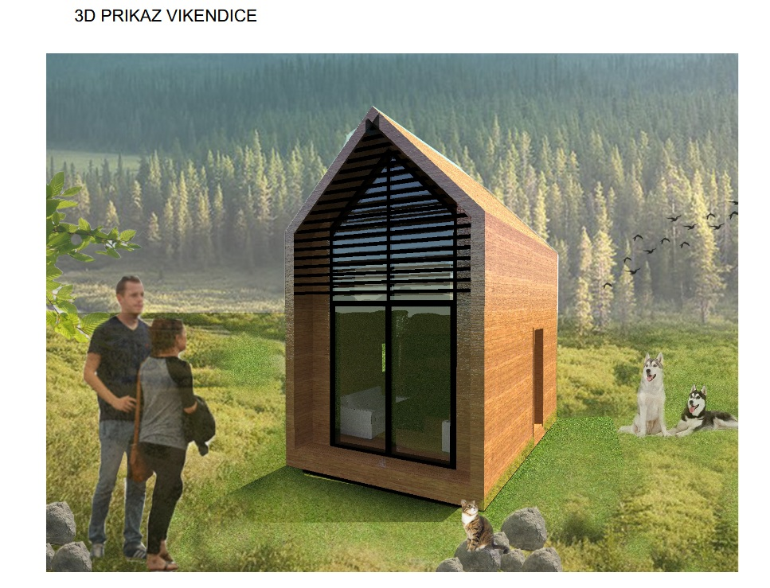
Auto kamp
Auto kamp je otvorena površina u funkciji privremenog objekta, koju čini zemljište određeno za boravak lica u kamp kućici na točkovima (mobile home), kamp prikolici, pod šatorom ili drugoj mobilnoj opremi za smještaj ljudi na otvorenom prostoru.
Pod mobilnom opremom iz stava 1,ne smatra se vikend kućica sa ili bez sopstvenog sanitarnog čvora.
Maksimalna površina auto kampa iznosi 5.000 m2, a minimalni kapacitet auto kampa je deset kamp mjesta.
Površina na kojoj se postavlja auto kamp ne može se fizički mijenjati odnosno betonirati.
Izuzetno, od stava 4,na terenu se može formirati podloga od šljunka srednje granulacije debljine maksimalno 15 cm, pod uslovom da se ne radi o zelenoj površini.
Auto kamp ima zajednički mobilni sanitarni blok kontejnerskog tipa sa priključkom na kanalizacioni sistem ili na vodonepropusnu septičku jamu odnosno septičku jamu sa bioprečišćivačem i montažno-demontažnu prijemnu kućicu (recepciju).

SMJERNICE ZA IZDAVANJE URBANISTIČKO-TEHNIČKIH USLOVA

Maksimalna površina auto kampa iznosi 5.000 m², a minimalni kapacitet auto kampa je deset kamp mjesta.

Površina na kojoj se postavlja auto kamp ne može se fizički mijenjati odnosno betonirati. Izuzetno, na terenu se može formirati podloga od šljunka srednje granulacije debljine maksimalno 15 cm, pod uslovom da se ne radi o zelenoj površini.

Auto kamp ima zajednički mobilni sanitarni blok kontejnerskog tipa sa priključkom na kanalizacioni sistem ili na vodonepropusnu septičku jamu, odnosno septičku jamu sa bioprečišćivačem i montažno-demontažnu prijemnu kućicu (recepciju).

Kamp oprema se postavlja samo u granicama površine kamp parcele.

Kampovi treba da imaju prilazni put sa javnih saobraćajnica i saobraćajnice unutar kampova, koji je betoniran ili asfaltiran, a saobraćajnice unutar kampa izrađene od šljunka, kamena ili ploča za staze i puteve, sa dovoljnom nosivošću podloge. Širina prilaznog puta i saobraćajnica unutar kampova je najmanje 3 m.

Ograđuju se prirodnim ili vještačkim ogradama koje sprječavaju nekontrolisani ulazak, maksimalne visine 160 cm.

Dimenzionisanje, kategorizacije i opremanje kampova vršiti u skladu sa Pravilnikom o klasifikaciji, minimalno-tehničkim uslovima i kategorizaciji kampova ("Sl. list CG", br. 61/11).

Lociranje: Postavljanje ovog objekta moguće je vršiti na Zonu II definisanim ovim Programom.

Tehnička dokumentacija: Idejno rješenje, odnosno revidovani glavni projekat ukoliko se zahtijeva izrada Elaborata o procjeni uticaja na životnu sredinu.

Vidikovac
Vidikovac je površina posebno uređena za posmatranje okoline u svrhu upotpunjavanja turističke ponude.
Vidikovac koji se organizuje kao manje proširenje do 100 m2, uz saobraćajnicu može biti bez opreme, ili može imati klupu i kantu za otpatke, prostor za sjedenje sa ili bez nadstrešnice ili prostor za loženje sa nadstrešnicom.
Vidikovac se postavlja na spoljnoj krivini saobraćajnica, okrenut prema okolnom pejzažu.
Vidikovac površine preko 100 m2 može biti uz samu saobraćajnicu ili u njenoj neposrednoj blizini i ima površinu za parkiranje, dvoglede, informativnu tablu sa detaljima o okruženju koji se mogu vidjeti sa te tačke, klupe za sjedenje sa ili bez nadstrešnice, korpe za otpatke.
Uz vidikovac preko 500 m2 mogu se predvidjeti i dodatni sadržaji - ugostiteljski objekat, štand za prodaju suvenira, sanitarni blok ili dječje igralište.

SMJERNICE ZA IZDAVANJE URBANISTIČKO-TEHNIČKIH USLOVA

Vidikovac koji se organizuje kao manje proširenje do 100 m² uz saobraćajnicu, ili kao nezavisna površina na slobodnom prostoru. Može biti bez opreme, ili može imati klupu i kantu za otpatke, prostor za sjedenje sa ili bez nadstrešnice ili prostor za loženje sa nadstrešnicom.

Ukoliko se postavlja uz saobraćajnicu, postavlja se na njenoj spoljnoj krivini, okrenut prema okolnom pejzažu.
Vidikovac površine preko 100 m² ima površinu za parkiranje, dvoglede, informativnu tablu sa detaljima o okruženju koji se mogu vidjeti sa te tačke, klupe za sjedenje sa ili bez nadstrešnice, korpe za otpatke.
U slučaju formiranja vidikovca uz samu saobraćajnicu, ima i površinu za parkiranje.

Uz vidikovac preko 500 m² mogu se predvidjeti i dodatni sadržaji - ugostiteljski objekat, štand za prodaju suvenira, sanitarni blok ili dječje igralište i parkiralište, shodno uslovima datim ovim Programom.

Prilikom određivanje lokacije za vidikovac, neophodno je obezbijediti nesmetan prilaz. Ukoliko se postavlja uz saobraćajnicu, predvidjeti i priključenje na saobraćajnicu, pri čemu treba poštovati uslove nadležnog organa za puteve.

Voditi računa o bezbjednosti lokacije. Ukoliko je neophodno, dozvoljeno je postavljanje zaštitnih ograda, maksimalne visine 160 cm.

Lociranje: Postavljanje ovog objekta moguće je vršiti na Zonu II definisanim ovim Programom.

Tehnička dokumentacija: Idejno rješenje, odnosno revidovani glavni projekat ukoliko se postavlja vidkovac sa pratećim sadržajima.

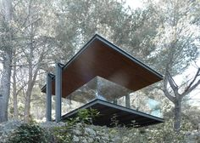

Privremeni objekti namjenjeni za trgovinu i usluge
Privremeni objekat namijenjen za trgovinu i usluge smatra se objekat namijenjen za obavljanje djelatnosti trgovine odnosno usluga.
Privremeni objekti iz stava 1,su:
- prodajni pano i prodajni pult;
- štand;
- kiosk;
- bankomat;
- pijaca;
- plac za prodaju automobila; i
- objekat za trgovinu i usluge.

Prodajni pano i prodajni pult
Prodajni pano i prodajni pult su objekti za izlaganje i prodaju ukrasnih predmeta, knjiga, časopisa, slika, cvijeća, informacioni pultovi i slično.
Prodajni pano i prodajni pult su isključivo pokretni privremeni objekti, a maksimalna površina prodajnog panoa i prodajnog pulta je do 2m2.
Prodajni pano i prodajni pult izrađuju se od lakog i transparentnog materijala kao što su inoks mreže, pleksiglas, metalik limena konstrukcija.
Uz prodajni pano i prodajni pult postavlja se i stolica na sklapanje.

SMJERNICE ZA IZDAVANJE URBANISTIČKO-TEHNIČKIH USLOVA

Maksimalna površina prodajnog panoa i prodajnog pulta je do 3 m².

Uz prodajni pano i prodajni pult postavlja se i stolica na sklapanje.

Montažno-demontažni objekti privremenog karaktera ovog tipa su objekti od lakog i transparentnog materijala, metalik limena konstrukcija ili drvena konstrukcija, uz moguće korišćenje materijala kao što su staklo ili platno bijele ili bež boje.

U cilju organizovanja različitih manifestacija i pazarišta, moguće je vršiti grupaciju ovih objekata tamo gdje lokacija to dozvoljava, uz obavezno poštovanje opštih odredbi ovog Programa.

Lociranje: Postavljanje ovog objekta moguće je vršiti na svim zonama definisanim ovim Programom.

Tehnička dokumentacija: Idejno rješenje.

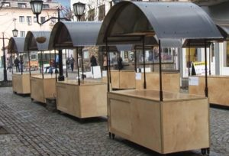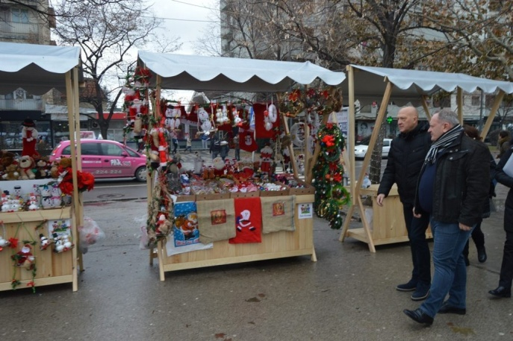

Štand
Štand je pokretni odnosno montažno-demontažni privremeni objekat, koji se postavlja na gotovu podlogu i kod kojeg jedan konstruktivni sklop objedinjuje površinu za izlaganje, čuvanje robe i zaštitu od atmosferskih prilika.
Maksimalna površina štanda može biti do 4 m2.
Na štandu se može vršiti prodaja umjetničkih predmeta, knjiga, štampe, suvenira, čestitki, cvijeća, proizvoda domaće radinosti.

SMJERNICE ZA IZDAVANJE URBANISTIČKO-TEHNIČKIH USLOVA

Maksimalna površina štanda može biti do 4 m².

Ovi objekti se izrađuju od lakog i transparentnog materijala, metalne ili drvene konstrukcije, uz moguće korišćenje materijala kao što su staklo ili platno bijele ili bež boje.

Po mogućnosti mogu činiti veću funkcionalnu cjelinu u cilju formiranja zone za prodaju knjiga, cvijeća, pazara itd.

Lociranje: Postavljanje ovog objekta moguće je vršiti na svim zonama definisanim ovim Programom.

Tehnička dokumentacija: Idejno rješenje.

Kiosk
Kiosk je montažno-demontažni privremeni objekat namijenjen trgovini i uslugama koji je izgrađen od lakih kvalitetnih materijala, proizveden od ovlašćenog proizvođača, koji se montira na gotovu podlogu (asfalt, beton, kamene ploče, drvo) i koji se može postaviti i ukloniti sa lokacije u cjelini ili u djelovima, kao i naplatna kućica sa rampom (u nacionalnom parku) i prijemna kućica iz člana 25 stav 6 ovog pravilnika.

SMJERNICE ZA IZDAVANJE URBANISTIČKO-TEHNIČKIH USLOVA

Bruto površina kioska za prodaju štampe može biti do 9 m2, a ostalih vrsta trgovine i usluga do 30 m2.
Kiosk se izrađuje od trajnog materijala - čelika pocinčanog i plastificiranog u boji, inoksa ili od eloksiranog ili plastificiranog aluminijuma, a izuzetno od drveta ako se postavlja u nacionalnom parku.
Kiosk svojim izgledom, oblikovanjem i bojom mora biti usklađen sa prostorom u kojem se postavlja.
Struktura fasada i zidova kioska može biti od pocinčanih bojenih limova, poliuretanskih panela, termopan stakla, fasadnih laminata ili ispuna sa kamenim odnosno drvenim oblogama.
Na prednjoj strani kioska, iznad prodajnog pulta može se postaviti sklopiva ili fiksna konzolna tenda, maksimalne širine 1,5 m od ivice kioska i minimalne visine 2,3 m računajući od kote trotoara, a usluga u kiosku se, po pravilu, pruža preko pulta.
Opremu kioska obavezno čini korpa za otpatke postavljena neposredno uz kiosk ili iza kioska.
Na prednjoj strani kioska, iznad prodajnog pulta može se postaviti sklopiva ili fiksna konzolna tenda (bijele ili bež boje), maksimalne širine 1.5 m od ivice kioska i minimalne visine 2.3 m računajući od kote trotoara, a usluga u kiosku se, po pravilu, pruža preko pulta.
Moguće je postavljanje rashladnih vitrina za prodaju hrane i pića (najviše jedna), kao i jedan konzervator za sladoled.
Na vanjske djelove kioska nije dopušteno na vidljiv način postavljati instalacije ili djelove uređaja za ventilaciju i/ili klimatizaciju.

Lociranje: Postavljanje ovog objekta moguće je vršiti na svim zonama definisanim ovim Programom.

Tehnička dokumentacija: Tipski projekat ili idejno rješenje.

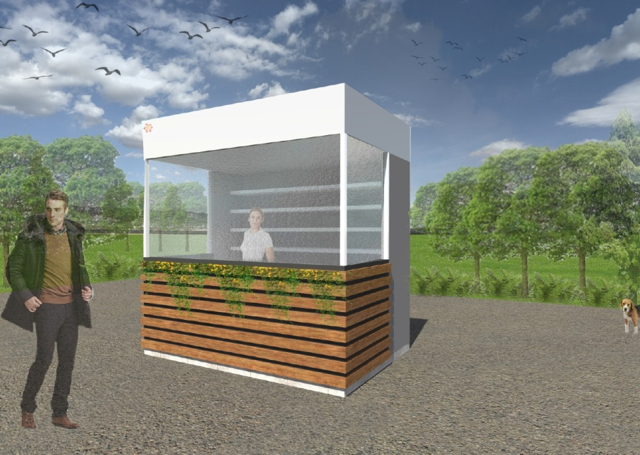

Bankomat
Bankomat je prefabrikovani uređaj namijenjen pružanju bankarskih usluga preuzimanja gotovog novca na otvorenom prostoru, a može postaviti kao samostojeći ili zidni, odnosno konzolno na fasadu objekta i sastoji se od zaštitnog kućišta i bankomatskog aparata.

SMJERNICE ZA IZDAVANJE URBANISTIČKO-TEHNIČKIH USLOVA

Bankomati se mogu postavljati kao samostojeći ili zidni, odnosno konzolno na fasadu objekta i sastoji se od zaštitnog kućišta i bankomatskog aparata.

Zidne bankomate potrebno je postaviti na način da ne narušavaju ambijent kontakt zone i omoguće nesmetan pristup kako korisnika bankomata, tako i pješaka. Sve radove na postavljanju bankomata potrebno je izvršiti na način da se ne narušava postojeće popločanje, a prateće sadržaje tipa rasvjete i uređaja za video nadzor, po mogućnosti montirati ispod nadstrešnice, odnosno krova objekta, uz saglasnost vlasnika objekta, kako bi minimalno uticali na izgled lokacije. Potrebno je obezbijediti dovoljan broj adekvatnih korpi za otpatke.

Bankomati treba da su minimalnih dimenzija i da su unificirani, u sivoj ili metalik boji.

Postavljaju se tako da visina od kote uređenog terena do donje ivice bankomata iznosi 70 cm.

Lociranje: Postavljanje ovog objekta moguće je vršiti na svim zonama definisanim ovim Programom.

Tehnička dokumentacija: Atest proizvođača i prikaz objekta na kom se postavlja bankomat.

Pijaca
Pijaca je otvorena površina u funkciji privremenog objekta koja se formira na neuređenom zemljištu i koje se može prilagoditi ovoj namjeni.

SMJERNICE ZA IZDAVANJE URBANISTIČKO-TEHNIČKIH USLOVA

Površina prostora pijace zavisi od kapaciteta lokacije i potreba korisnika. Površina se u sklopu prostora pijace, ne može betonirati niti vršiti njegove fizičke promjene, s tim da se može formirati podloga od šljunka srednje granulacije debljine do 15 cm.

Postojeća asfaltna ili betonska površina može se prilagoditi za potrebe formiranja privremene pijace.

Ukoliko se na pijaci postavljaju štandovi, neophodno ih je postaviti u skladu sa uslovima datim ovim Programom.

Lokacija za organizovanje pijace može bit ii jednokratna, u slučaju formiranja pazarišta na trgu ili drugim slobodnim površinama, nakon čega je obavezno uklanjanje svih objekata.

U okviru pijace postavljaju se mobilni hemijski toaleti koji su napravljeni od PVC materijala.

Obavezno je planiranje privremenog parkirališta, broj parking mjesta zavisi od površine pijace, i potrebno ga je uskladiti sa Pravilnikom o bližem sadržaju i formi planskog dokumenta, kriterijumima namjene površina, elementima urbanističke regulacije i jedinstvenim grafičkim simbolima (“Sl. list CG”, br. 24/10 i 33/14).

U okviru parking prostora pijace može postojati montažno demontažna prijemna kućica (naplata karata) površine do 4 m².

Lociranje: Postavljanje ovog objekta moguće je vršiti na svim zonama definisanim ovim Programom.

Tehnička dokumentacija: Idejno rješenje.

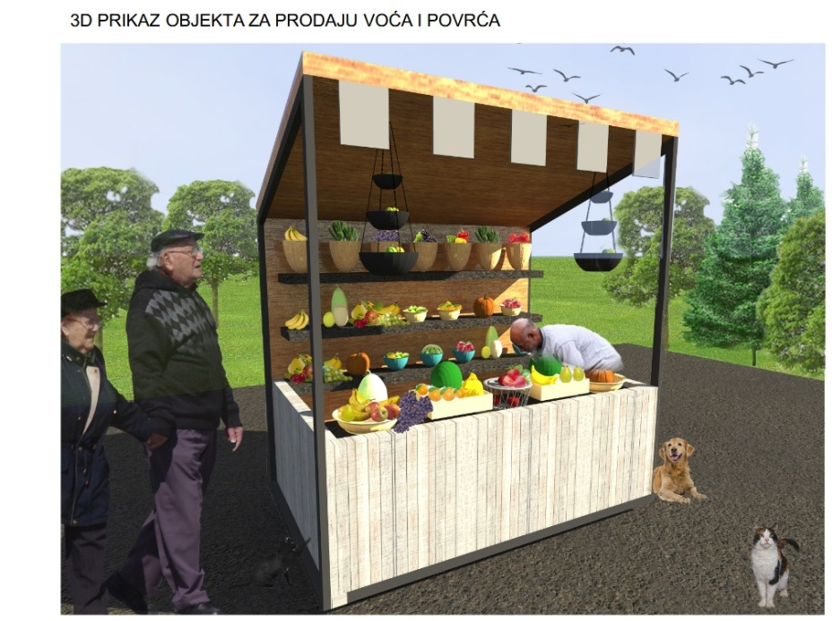

Plac za prodaju automobila
Plac za prodaju automobila je otvoreni prostor u funkciji privremenog objekta koji čini zemljište određeno za prezentaciju automobila na otvorenom prostoru.
Površina placa za prodaju automobila iznosi do 5.000 m2.
Teren na kom je plac za prodaju automobila ne može se fizički mijenjati odnosno betonirati, s tim da se može formirati podloga od šljunka srednje granulacije debljine do 15 cm.
U okviru placa za prodaju automobila može se postaviti montažno-demontažna prijemna kućica (recepcija) sa sanitarnim blokom i kancelarijom, površine do 30 m2.

SMJERNICE ZA IZDAVANJE URBANISTIČKO-TEHNIČKIH USLOVA

Površina placa za prodaju automobila iznosi do 5.000 m².
Teren na kom je plac za prodaju automobila ne može se fizički mijenjati odnosno betonirati, s tim da se može formirati podloga od šljunka srednje granulacije debljine do 15 cm.
U okviru placa za prodaju automobila može se postaviti montažno-demontažna prijemna kućica (recepcija) sa sanitarnim blokom i kancelarijom, površine do 30 m².
Prilikom odabira lokacije voditi računa o priključnoj saobraćajnici, kao i neophodnom broju parking mjesta za zaposlene i posjetioce (najviše 10 parking mjesta).

Ograđuju se prirodnim ili vještačkim ogradama koje sprječavaju nekontrolisani ulazak, maksimalne visine 160 cm.

Lociranje: Postavljanje ovog objekta moguće je vršiti na svim zonama definisanim ovim Programom.

Tehnička dokumentacija: Idejno rješenje, odnosno revidovani glavni projekat ukoliko se postavljaju i prateći objekti.

Objekat za trgovinu i usluge
Objekat za trgovinu i usluge je privremeni objekat namjenjen za pružanje trgovinskih i drugih usluga.

SMJERNICE ZA IZDAVANJE URBANISTIČKO-TEHNIČKIH USLOVA

- Objekti za trgovinu i usluge do 150 m²

Objekat za trgovinu i usluge površine do 150 m² je montažno-demontažnog karaktera.

Indeks zauzetosti parcele na koju se planira postavljanje, odnosno gradnja ovog objekta iznosi maksimum 0.3.
Spratnost objekta je PRIZEMLJE + GALERIJA.

Obavezno je planiranje privremenog parkirališta, broj parking mjesta zavisi od površine objekta, i potrebno ga je uskladiti sa Pravilnikom o bližem sadržaju i formi planskog dokumenta, kriterijumima namjene površina, elementima urbanističke regulacije i jedinstvenim grafičkim simbolima (“Sl. list CG”, br. 24/10 i 33/14).

Objekat za trgovinu i usluge površine do 150 m² je od lakih kvalitetnih materijala, proizveden od ovlašćenog proizvođača, montira se na gotovu podlogu (asfalt, beton, kamene ploče, drvo), sa mogućnošću da se sa lokacije ukloni u cjelini ili u djelovima.

Struktura fasada i zidova objekta za trgovinu i usluge može biti od pocinčanih bojenih limova, poliuretanskih panela, termopan stakla, fasadnih laminata ili fasadnih ispuna sa kamenim ili drvenim oblogama.

Na lokaciji nije moguće postavljanje drugih privremenih objekata, osim onih u funkciji osnovnog objekta.

Lociranje: Postavljanje ovog objekta moguće je vršiti na svim zonama definisanim ovim Programom.

Tehnička dokumentacija: Idejno rješenje za objekte površine do 30 m², odnosno revidovani glavni projekat za objekte površine veće od 30 m².

- Objekti za trgovinu i usluge preko 150 m²

Objekat za trgovinu i usluge površine preko 150 m² je montažnog-demontažnog ili nepokretnog karaktera.

Maksimalna bruto površina objekta zavisi od veličine parcele na kojoj je planirana gradnja ovog objekta, pri čemu indeks izgrađenosti ne može biti veći od 0.5, a maksimalna bruto površina može iznositi 500 m².
Indeks zauzetosti parcele iznosi maksimum 0.25.
Maksimalna spratnost objekta je PRIZEMLJE + GALERIJA.

Obavezno je planiranje privremenog parkirališta, broj parking mjesta zavisi od površine objekta, i potrebno ga je uskladiti sa Pravilnikom o bližem sadržaju i formi planskog dokumenta, kriterijumima namjene površina, elementima urbanističke regulacije i jedinstvenim grafičkim simbolima (“Sl. list CG”, br. 24/10 i 33/14).

Objekat za trgovinu i usluge površine preko 150 m² može biti od trajnog materijala - čelika pocinčanog i plastificiranog u boji, od inoksa ili od eloksiranog ili plastificiranog aluminijuma, a svojim izgledom, oblikovanjem i bojom usklađen sa prostorom u kojem se postavlja.

Struktura fasada i zidova objekta za trgovinu i usluge može biti od pocinčanih bojenih limova, poliuretanskih panela, termopan stakla, fasadnih laminata ili fasadnih ispuna sa kamenim ili drvenim oblogama.

Lociranje: Postavljanje ovog objekta moguće je vršiti na svim zonama definisanim ovim Programom.

Tehnička dokumentacija: Revidovani glavni projekat.
Privremeni objekti namjenjeni za organizaciju događaja
Privremenim objektom za organizaciju događaja smatra se objekat namijenjen za organizaciju javnih događaja.
Privremeni objekti iz stava 1,su:
- šator za manifestacije, događaje ili promocije;
- bina, podijum ili bioskop na otvorenom;
- objekat i oprema za potrebe snimanja spotova, filmova ili reklama;
- objekat i oprema za potrebe organizovanja festivala; i
- objekat i oprema za potrebe održavanja prazničnih i ostalih javnih događaja.
Šator za manifestacije, događaje ili promocije
Šator za manifestacije, događaje ili promocije je fabrički proizveden i atestiran privremeni objekat.

SMJERNICE ZA IZDAVANJE URBANISTIČKO-TEHNIČKIH USLOVA

Šator može biti različitih dimenzija i oblika, u zavisnosti od konkretne namjene (cirkuske predstave, koncerti, izložbe).

Prilikom odabira lokacije voditi računa o pristupačnosti saobraćajnica, kao i površini dovoljnoj za postavljanje objekta sa pratećim sadržajima, što se usklađuje sa zahtjevima zainteresovanih lica za postavljanje objekta.

Neophodno je planirati privemeno parkiralište u slučaju postavljanja šatora na neuređenom zemljištu.

Šator se sastoji od lake, montažno-demontažne konstrukcije na adekvatan način pričvršćen za tlo i razapetog platna ili nekog drugog nepromočivog materijala.

Šator u svom sastavu može imati uređaje za kontrolu temperature (grijanje, klima uređaj, ventilatori), ozvučenje, osvjetljenje i manju kuhinju, binu, podijum, prostor i opremu za posjetioce (tribine, stolice, prenosive toalete).

Lociranje: Postavljanje ovog objekta moguće je vršiti na svim zonama definisanim ovim Programom.

Tehnička dokumentacija: Atest proizvođača.
Bina, podijum ili bioskop na otvorenom
Bina, podijum ili bioskop na otvorenom je fabrički proizvedeni i atestirani objekat.

SMJERNICE ZA IZDAVANJE URBANISTIČKO-TEHNIČKIH USLOVA

Bina, podijum ili bioskop na otvorenom može biti različitih dimenzija i oblika, u zavisnosti od konkretne namjene i predviđenog broja posjetilaca.
Ovi objekti sastoje se od lakih, montažno-demontažnih konstrukcija i na njih postavljenih gaznih površina od čvrstih materijala, sa pripadajućom tehničkom opremom (ozvučenje, osvjetljenje, ekrani) i prostorom i pratećom opremom za gledaoce (ograda, ograđeni prostor, tribine, stolice).
Prilikom postavljanja objekta poštovati opšte smjernice za postavljanje privremenih objekata date u tački II.

Lociranje: Postavljanje ovog objekta moguće je vršiti na svim zonama definisanim ovim Programom.

Tehnička dokumentacija: Atest proizvođača.
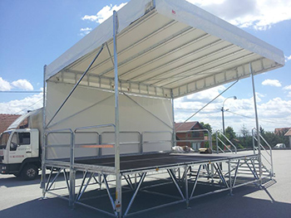

Objekti i oprema za potrebe snimanja spotova, filmova ili reklama
Objekti i oprema za potrebe snimanja spotova, filmova ili reklama su svi montažno-demontažni objekti (za smještaj osoblja, studijski rad, garderobe, prenosivi toaleti), tehnička oprema (ozvučenje, osvjetljenje, kamere sa kranovima), scenografije, rekviziti koji se postavljaju za ovu potrebu.

SMJERNICE ZA IZDAVANJE URBANISTIČKO-TEHNIČKIH USLOVA

Objekti i oprema mogu biti različitih dimenzija i oblika, u zavisnosti od konkretne namjene.

Prilikom postavljanja objekta poštovati opšte smjernice za postavljanje privremenih objekata date u tački II.

Lociranje: Postavljanje ovog objekta moguće je vršiti na svim zonama definisanim ovim Programom.

Tehnička dokumentacija: Atest proizvođača.

Objekti i oprema za potrebe organizovanja festivala
Objekti i oprema za potrebe organizovanja festivala su fabrički proizvedeni i atestirani montažno-demontažni objekti (bine, podijumi, garderobe, šatori, prenosivi toaleti), tehnička oprema (ozvučenje, osvjetljenje, kamere sa kranovima i sl.), scenografija, rekviziti, prostor i prateća oprema za gledaoce (ograda, ograđeni prostor, tribine, stolice, toaleti, šatori za smještaj), privremeni parking prostori koji se na javnom prostoru postavljaju za potrebe festivala i drugih kulturnih manifestacija.

SMJERNICE ZA IZDAVANJE URBANISTIČKO-TEHNIČKIH USLOVA

Objekti i oprema mogu biti različitih dimenzija i oblika, u zavisnosti od konkretne namjene i predviđenog broja posjetilaca.

Prilikom postavljanja objekta poštovati opšte smjernice za postavljanje privremenih objekata date u tački II.

Lociranje: Postavljanje ovog objekta moguće je vršiti na svim zonama definisanim ovim Programom.

Tehnička dokumentacija: Atest proizvođača.
Objekti i oprema za potrebe održavanja prazničnih i ostalih javnih događaja
Objekti i oprema za potrebe održavanja prazničnih i ostalih javnih događaja (sportske, kulturne, tehničke, političke, aktivističke, humanitarne, ekološke, obrazovne i slične prirode) mogu biti:
- štand;
- prodajni pano i prodajni pult;
- ugostiteljski aparat;
- posebna vozila za pružanje jednostavnih ugostiteljskih usluga;
- bina;
- podijum;
- oprema za performanse (izvođači, muzičari, promoteri, dijeljenje flajera).
Privremeni objekti namjenjeni reklamiranju, oglašavanju i pružanju informacija
Privremenim objektom namijenjenim reklamiranju, oglašavanju i pružanju informacija smatra se objekat u kome se obavlja reklamiranje, oglašavanje i pružanje informacija.
Privremeni objekti iz stava 1,su:
- informacioni punkt;
- bilbord;
- oglasni i reklamni pano;
- promotivni natpis, skulptura i paviljon;
- reklamna zastava; i
- reklamni suncobran i reklamna tenda.
Informacioni punkt
Informacioni punkt je montažno-demontažni privremeni objekat za prezentovanje materijala u promotivne svrhe, odnosno pružanje informacija o određenoj lokaciji.

SMJERNICE ZA IZDAVANJE URBANISTIČKO-TEHNIČKIH USLOVA

Maksimalna bruto površina informacionog punkta u osnovi je do 2 m².
Informacioni punkt je objekat od lakog i transparentnog materijala kao što su inoks mreže, pleksiglas, metalik limena konstrukcija.
Izuzetno, informacioni punkt u zaštićenim područjima izrađuje se od drveta.
Sastavni dio informacionog punkta može biti i moderno dizajnirana stolica na sklapanje.
Informativni punkt se postavlja na ključnim mjestima u gradu gdje je velika koncentracija ljudi, a služi za pružanje različitih informacija turistima i ostalim zainteresovanim licima.

Lociranje: Postavljanje ovog objekta moguće je vršiti na svim zonama definisanim ovim Programom.

Tehnička dokumentacija: Idejno rješenje.
Bilbord
Bilbord je nepokretni privremeni objekat, izgrađen od lakih materijala, u ramu, na nosećem stubu.

SMJERNICE ZA IZDAVANJE URBANISTIČKO-TEHNIČKIH USLOVA

Površine svake strane bilborda može biti od 6 m² do 60 m², u sljedećim dimenzijama
(visina x širina):
2.00 x 3.00 (m');
3.00 x 4.00 (m');
3.00 x 6.00 (m');
3.00 x 8.00 (m');
5.00 x 10.00 (m');
5.00 x 12.00 (m').

Bilbordi imaju noseći stub visine najmanje 2.5 m, najviše 10 m ukoliko su površine veće od 12 m², a maksimalna dopuštena ukupna visina panoa, mjereno od kote saobraćajnice, može iznositi 15 m.
Materijalom, veličinom i bojom se moraju uklopiti u postojeće okruženje, a mogu biti i osvijetljeni. Konstruktivni elementi, noseći stubovi i rasvjetna tijela se ne mogu isticati oblikovanjem, bojom i materijalom.

Bilbord se može postaviti i na nosač koji se nalazi na fasadi zgrade, a više bilborda se ne mogu postavljati u visinu. Postavljaju se po pravilu uz saobraćajnicu, upravno na njenu osovinu, bližom stranom panoa na udaljenosti od ivičnjaka najmanje 50 cm.
Ne smiju oponošati saobraćajne znake, ometati pješačke putanje, zaklanjati saobraćajnu signalizaciju i onemogućavati preglednost na raskrsnicama.
Panoi koji se postavljaju u nizu uz saobraćajnice moraju biti u istoj liniji, međusobno usklađeni veličinom i oblikom. Razmak između velikih reklamnih panoa mora iznositi najmanje 60 m.
Kada na bilbordu nije postavljena reklamna poruka, bilbord se prekriva plakatom bijele boje.

Lociranje: Postavljanje ovog objekta moguće je vršiti na svim zonama definisanim ovim Programom.

Tehnička dokumentacija: Atest proizvođača.

Oglasni i reklamni pano
Oglasni odnosno reklamni pano (stub, totem, city light- svijetleća reklama, reklamna vitrina, reklamna ograda, LED display) je objekat namijenjen isticanju reklamnih poruka, radi komercijalnog reklamiranja i oglašavanja, kao i za isticanje plakata kulturnog sadržaja, plana grada.

SMJERNICE ZA IZDAVANJE URBANISTIČKO-TEHNIČKIH USLOVA

Maksimalna dozvoljena površina jedne strane oglasnog odnosno reklamnog panoa iznosi 4 m² u slučaju stuba, totema, city light-a ili reklamne vitrine, odnosno 20 m² u slučaju LED display-a i reklamne ograde.

Oglasni odnosno reklamni pano može biti jednostrani ili dvostrani, svjetleći ili nesvjetleći.
Oglasni odnosno reklamni pano se postavlja na postojeću uređenu površinu.

Pokretni objekti – panoi, čine oglasni samostojeći pano i oglasne table, a postavljaju se na javnim mjestima i ispred preduzeća, javnih ustanova i sl. Mikro lokacija se utvrđuje na zahtjev korisnika, uz istovremeno odobrenje nadležnog organa za uređenje prostora, po izlasku na licu mjesta. Tip i oblik oglasnih tabli radi se u zavisnosti od dijela grada u kome se pano postavlja, ili od izgleda i arhitektonskog izraza objekta ispred kog se postavlja.

Oglasni pano je objekat na kome privredno društvo, drugo pravno lice i preduzetnik ističe plakate, oglase, obavještenja i slično, radi informisanja i obavještavanja o održavanju zabavnih, kulturnih i sportskih manifestacija, obavljanju djelatnosti i slično, kao i posmrtne plakate i druge slične oglase i obavještenja.

Reklamni panoi su:

- objekti na kojima se privredna društva, druga pravna lica i preduzetnici reklamiraju,
- objekti privrednih društava, drugih pravnih lica i preduzetnika registrovanih za obavljanje djelatnosti reklamiranja, odnosno marketinga, koji u komercijalne svrhe reklamiraju djelatnost, proizvode i usluge trećih lica (reklamni panoi tipa: megaboard, billboard, metrolight i citylight),
- reklamni panoi koji se postavljaju na fasadama i krovovima zgrada (murali, panoi, pisane reklame, svijetleće reklame, displeji, reklame sa elektronskom izmjenom reklamnih poruka i sl.), na kojima privredna društva, druga pravna lica i preduzetnici reklamiraju djelatnosti za sopstvene potrebe ili na kojima privredna društva, druga pravna lica i preduzetnici registrovani za obavljanje djelatnosti reklamiranja, odnosno marketinga, u komercijalne svrhe reklamiraju djelatnost, proizvode i usluge trećih lica ili pružaju usluge servisnih informacija,
- reklamni transparenti, reklamne zastave i sl.

Reklamni panoi koji su lako prenosivi samostojeći objekti, oblika slikarskog štafelaja, koriste se za isticanje asortimana proizvoda, vrsta usluga koje se nude i sl., a uklanjaju se nakon završetka radnog vremena ukoliko su postavljeni na javnu površinu.
Pozicioniraju se na parcelu objekta u kome se nalazi poslovni prostor, ili na javnoj površini neposredno uz građevinu, na način da se obezbijedi nesmetana pješačka komunikacija.
Maksimalna veličina slike na pokretnom reklamnom panou ne smije prelaziti 50 x 70 cm.

Osvijetljene reklamne vitrine (citylight) su reklamni panoi sa integrisanim osvjetljenjem u kojim se plakati i predmeti oglašavanja postavljaju unutar staklene vitrine.
Postavljaju se kao slobodnostojeći objekti, na minimum 50 cm od krajnje linije objekta, i minimum 50 cm od ivičnjaka trotoara li saobraćajnice. Razmak između vitrina mora iznositi najmanje 30 m.
Osvjetljenje reklamne vitrine mora biti ujednačenog i stalnog inteziteta, bijele boje, usklađeno sa intezitetom javne rasvjete uz saobraćajnicu, u rasponu od 200 do 300 lux.

Ukoliko je reklama osvijetljena, osvjetljenje mora biti stalnog, ujednačenog i dopuštenog inteziteta, usmjereno tako da ne ometa učesnike u saobraćaju.
Reklame svojim oblikom, bojom, izgledom ili mjestom postavljanja ne smiju oponošati saobraćajne znake, ometati pješačke putanje, zaklanjati saobraćajnu signalizaciju i onemogućavati preglednost na raskrsnicama.

Ako se natpis postavlja iznad ulaza u poslovni prostor moze biti u širini ulaza visine 40 cm, a ako se postavlja sa strane dimenzije natpisa su 60 x 40 cm.

Najviša dozvoljena površina za natpis može iznositi 0.50 m²

Lociranje: Postavljanje ovog objekta moguće je vršiti na svim zonama definisanim ovim Programom.

Tehnička dokumentacija: Atest proizvođača.
Promotivni natpis, skulptura i paviljon
Promotivni natpis, skulptura odnosno paviljon su slobodnostojeći montažno-demontažni privremeni objekti namjenjeni promociji turističke destinacije (naziv destinacije, promotivna poruka, maskota grada).

SMJERNICE ZA IZDAVANJE URBANISTIČKO-TEHNIČKIH USLOVA

Promotivni natpis, skulptura odnosno paviljon postavljaju se na postojeću uređenu javnu površinu ili, izuzetno, u sklopu uređenih zelenih površina.

Promotivni natpis, skulptura odnosno paviljon izrađuju se od trajnog materijala otpornog na atmosferske uticaje.

Natpisi su oznake ili predmeti sa nazivom fizičkog ili pravnog lica, poslovnog prostora i djelatnosti pravnog subjekta, a postavljaju se na vanjskim djelovima objekta, kada je poslovni prostor orjentisan prema ulici. Po obliku mogu biti natpisi od pojedinačnih slova, ploče, sandučaste reklame, natpisi ugrađeni u izložbeni portal i konzolni natpisi. Konzolni natpisi mogu biti tradicionalnog oblika ili od pojedinačnih slova. Mogu imati ugrađenu rasvjetu.

Ukoliko na uličnom dijelu objekta postoji više poslovnih prostora, reklamni natpisi su po pravilu iste vrste, materijala, načina izrade i iste visine, i postavljaju se u istoj liniji na pročelju objekta.

Lociranje: Postavljanje ovog objekta moguće je vršiti na svim zonama definisanim ovim Programom.

Tehnička dokumentacija: Atest proizvođača ili idejno rješenje.
Reklamna zastava
Reklamna zastava je privremeni objekat koji se postavlja na jarbol, u držače na fasadi objekta ili na stub javne rasvjete na određeno vrijeme, a koji sadrži reklamni natpis.

SMJERNICE ZA IZDAVANJE URBANISTIČKO-TEHNIČKIH USLOVA

Reklamna zastava se postavlja na jarbol, u držače na fasadi objekta ili na stub javne rasvjete na određeno vrijeme, a koji sadrži reklamni natpis.
Može se postaviti i površinski na dio fasade objekta, sa tim da se u visini prizemlja objekta osigura slobodan prostor za prolaz vozila i pješaka.

Odobrenje za postavljanje reklamne zastave na samostojeći jarbol ispred objekta ili na fasadi zgrade izdaje organ uprave nadležan za izdavanje uslova pod kojim se postavljaju zastave.

Lociranje: Postavljanje ovog objekta moguće je vršiti na svim zonama definisanim ovim Programom.

Tehnička dokumentacija: Fotodokumentacija.

Reklamni suncobran i reklamna tenda
Reklamni suncobran odnosno reklamna tenda su objekti koji su postavljeni na javnoj površini i na kojima je istaknut reklamni sadržaj.

SMJERNICE ZA IZDAVANJE URBANISTIČKO-TEHNIČKIH USLOVA

Reklamna tenda u sklopu ugostiteljske terase, može se postaviti i iznad ulaza u poslovne prostore ili može biti samostojeća.

Reklamna tenda postavlja se na metalnu konstrukciju i izrađuje se od impregniranog, plastificiranog ili drugog platna.

U istoj zoni postavljaju se jednoobrazne tende u pogledu veličine, oblika, boje i materijalizacije.

Tenda je slobodnostojeća konstrukcija sa odgovarajućim zastorom sa namjenom za zaštitu od sunca. Tenda se može postaviti samo u okviru terase, pod uslovom da se ne formira objekat u vidu zatvorene terase.
Ukoliko je dozvoljeno postavljanje tende u sklopu ugostiteljske terase, moraju biti lako sklopive, a mogu se postaviti iznad ulaza u poslovne prostore ili kao samostojeći objekti. Tenda se postavlja na metalnu konstrukciju i napravljena je od impregniranog ili plastificiranog platna.

Moguće je postavljanje konzolnih tendi iznad ulaza u stambene i poslovne prostore u vidu nadstrešnice, čija dužina može prelaziti do 20 cm sa obje strane otvora, a širina ne smije prelaziti 1.50 m.

Postavljen i otvoren suncobran može natkrivati samo tlocrtnu površinu ukupne površine odobrene terase, bez zatvaranja bočnih vertikalnih strana najlonom ili nekim drugim materijalom, odnosno konstrukcijom. Mora imati pokretni oslonac na tlu, izrađen tako da se lako skapa i prenosi, a na donjem dijelu mora imati zaštitu protiv oštećenja podne podloge pomicanjem ili povlačenjem.

Postavljaju se u zoni prizemlja, ispod prvog razdjelnog vijenca, na način da ne narušavaju kvalitet oblikovnog izraza objekta, i da ne ometaju pješački i kolski saobraćaj. Zabranjuje se bušenje podne podloge i zidova objekata u cilju postavljanja i pričvršćivanja tendi.

Lociranje: Postavljanje ovog objekta moguće je vršiti na svim zonama definisanim ovim Programom.

Tehnička dokumentacija: Fotodokumentacija.
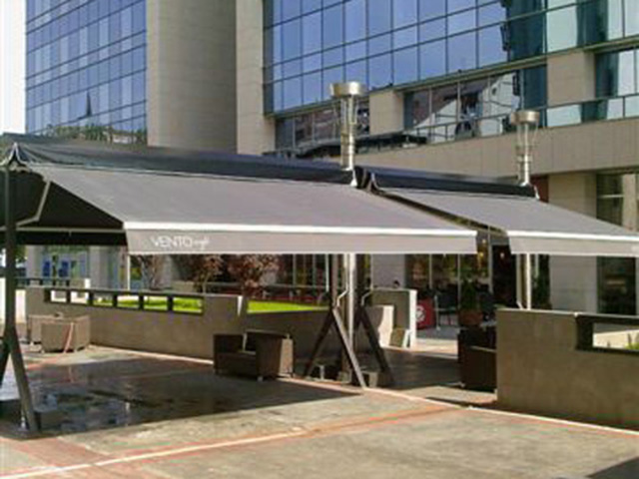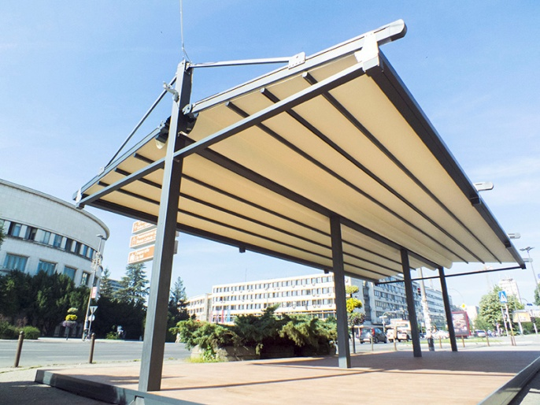
Privremeni objekti namjenjeni za sport i rekreaciju
Privremeni objekat za sport i rekreaciju je objekat u kome se obavljaju sportske i rekreativne aktivnosti.
Privremeni objekti iz stava 1,su:
- objekti za iznajmljivanje sportsko-rekreativne opreme;
- natkriveni/zatvoreni sportski objekat;
- sportski objekat - otvoreni teren;
- zabavni park i akva park;
- dječje igralište;
- avanturistički park;
- karting staza;
- mobilno klizalište;
- mobilijar sportskog karaktera; i
- "zip line".
Objekat za iznajmljivanje sportsko-rekreativne opreme
Objekat namijenjen za iznajmljivanje sportsko-rekreativne opreme je zatvoreni objekat (kiosk, montažna kućica) ili otvoreni stalak (za bicikla) koji je izgrađen od lakih kvalitetnih materijala, proizveden od ovlašćenog proizvođača, koji se montira na gotovu podlogu (asfalt, beton, kamene ploče, drvo) i koji se može postaviti i ukloniti sa lokacije u cjelini ili u djelovima.

SMJERNICE ZA IZDAVANJE URBANISTIČKO-TEHNIČKIH USLOVA

Maksimalna bruto površina objekta iznosi 30 m².
Indeks zauzetosti parcele na koju se planira postavljanje, odnosno gradnja ovog objekta iznosi maksimum 0.7.
Spratnost objekta je P.

Montira se na gotovu podlogu (asfalt, beton, kamene ploče, drvo) i može postaviti i ukloniti sa lokacije u cjelini ili u djelovima.

Izrađuje se od lakih kvalitetnih materijala, proizveden od ovlašćenog proizvođača.

Objekat se može koristiti i kao spremište za sportsku opremu (kajaci, bicikla, čamci).

Objekat svojim izgledom, oblikovanjem i bojom mora biti usklađen sa prostorom u kom se postavlja i na njemu se mogu postavljati reklamni naziv i logo.

Na prednjoj strani objekta, iznad prodajnog pulta može se postaviti sklopiva ili fiksna konzolna tenda, maksimalne širine 1.5 m od ivice objekta i minimalne visine 2.3 m računajući od kote trotoara.

Objekat može sadržati sanitarnu prostoriju za potrebe zaposlenih.

Lociranje: Postavljanje ovog objekta moguće je vršiti na svim zonama definisanim ovim Programom.

Tehnička dokumentacija: Idejno rješenje.

Natkriveni/zatvoreni sportski objekat
Natkriveni/zatvoreni sportski objekat je montažno demontažni ili nepokretni privremeni objekat u funkciji sportsko-rekreativnih aktivnosti (fudbal, košarka, odbojka, tenis, klizanje) sa odgovarajućim sadržajima i ugrađenom opremom.

SMJERNICE ZA IZDAVANJE URBANISTIČKO-TEHNIČKIH USLOVA

Maksimalna bruto površina objekta zavisi od veličine parcele na kojoj je planirana gradnja ovog objekta, pri čemu indeks izgrađenosti ne može biti veći od 0.5, a maksimalna bruto površina može iznositi 1.500 m².
Indeks zauzetosti parcele iznosi maksimum 0.3.
Maksimalna spratnost objekta je P, uz mogućnost organizovanja galerijskog Sistema gledališta zbog velike visine objekta.

Konstrukcija objekta je napravljena od montažnih elemenata sa zidovima i krovnim prekrivačem od impregniranog ili plastificiranog platna ili drugog sličnog materijala.
Zidanje objekta vrši se samo ako je to potrebno za izradu temelja nosača konstrukcije, koji ne može biti izvan zemlje više od 20 cm.
U okviru pripadajuće površine objekta može se postaviti i montažni objekat površine do 16 m², za potrebe prodaje karata i smještanja i izdavanja dijela opreme. Ako na lokaciji ili u okviru samog objekta ne postoji toalet sa priključkom na kanalizacioni sistem ili sa bioprečišćivačem, u okviru pripadajuće površine objekta mogu se postaviti pokretni toalet i mobilni sanitarni blok.
Obavezno je planiranje privremenog parkirališta, broj parking mjesta zavisi od površine objekta, i potrebno ga je uskladiti sa Pravilnikom o bližem sadržaju i formi planskog dokumenta, kriterijumima namjene površina, elementima urbanističke regulacije i jedinstvenim grafičkim simbolima (“Sl. list CG”, br. 24/10 i 33/14).
Natkriveni/zatvoreni sportski objekat snabdjeven je odgovarajućom infrastrukturom, a prostor oko natkrivenog sportskog objekta oplemenjen zelenilom.
Veličina parcele na koju se postavlja objekat mora omogućiti funkcionisanje u rekreativne svrhe sportskog terena, što znači da zauzetost parcele mora biti tolika da omogućava nesmetanu komunikaciju.
Zelenilo uz objekat iznosi minimum 20% površine parcele, a udaljenost od susjednih objekata mora biti optimalna kako bi omogućila njihov nesmetan rad.

Lociranje: Postavljanje ovog objekta moguće je vršiti na svim zonama definisanim ovim Programom.

Tehnička dokumentacija: Atest proizvođača ili revidovan glavni projekat.
Sportski objekat - otvoreni teren
Sportski objekat - otvoreni teren je privremeni objekat u funkciji sportsko-rekreativnih aktivnosti (fudbal, košarka, odbojka, tenis, klizanje, skejt-bord poligon, teren za boćanje) sa odgovarajućim sadržajima i ugrađenom opremom.

SMJERNICE ZA IZDAVANJE URBANISTIČKO-TEHNIČKIH USLOVA

Maksimalni indeks zauzetosti objekta iznosi 0.5.

Objekat može sadržati prostor za gledaoce - montažne tribine. Oko objekta može se postaviti zaštitna ograda kako bi se zaštitilo okruženje od mogućih negativnih posledica (sportskih rekvizita). Zaštitna ograda na koju se postavlja reklamni sadržaj smatra se reklamnom ogradom.

Podloga sportskog objekta - otvorenog terena može biti gumena podloga, vještačka trava, atletska staza, multifunkcionalna podloga.

U okviru pripadajuće lokacije sportskog objekta može se postaviti i montažni objekat površine do 16 m², za potrebe prodaje karata, smještanja i izdavanja dijela opreme, kao i montažni objekat površine do 16 m² za potrebe svlačionica.

Obavezno je planiranje privremenog parkirališta, broj parking mjesta zavisi od površine objekta, i potrebno ga je uskladiti sa Pravilnikom o bližem sadržaju i formi planskog dokumenta, kriterijumima namjene površina, elementima urbanističke regulacije i jedinstvenim grafičkim simbolima (“Sl. list CG”, br. 24/10 i 33/14).

Ako na lokaciji ne postoji toalet sa priključkom na kanalizacioni sistem ili sa bioprečišćivačem, u okviru pripadajuće površine objekta mogu se postaviti pokretni toalet i mobilni sanitarni blok u skladu sa uslovima datim ovim Programom. Objekat je snabdjeven odgovarajućom infrastrukturom i oplemenjen zelenilom.

Lociranje: Postavljanje ovog objekta moguće je vršiti na svim zonama definisanim ovim Programom.

Tehnička dokumentacija: Idejno rješenje.
Zabavni park i akva-park
Zabavni park odnosno akva-park je montažno-demontažni privremeni objekat koji čini skup konstruktivnih elemenata, uređaja, bazena i druge opreme koja se postavlja na gotovu ili montažno-demontažnu podlogu.

SMJERNICE ZA IZDAVANJE URBANISTIČKO-TEHNIČKIH USLOVA

Površina lokacije za zabavni ili akva-park određuje se za svaki konkretan slučaj posebno, zavisno od veličine elemenata koji sačinjavaju zabavni ili akva-park, što se usklađuje sa zahtjevima zainteresovanih lica za postavljanje objekta.

Objekat se postavlja na gotovu ili montažno-demontažnu podlogu, visine ne veće od 10 cm od kote terena.

Naprave i uređaji koji čine zabavni park mogu imati izražene zvučne i svjetlosne efekte namijenjene zabavi djece i odraslih.

Sve naprave moraju biti izrađene od savremenih i kvalitetnih materijala sa potrebnim atestima, te izgledom i oblikom usklađene sa ambijentom u koji se postavljaju.

Kod postavljanja zabavnog parka, vlasnik opreme mora imati sklopljen ugovor o korišćenju hemiskih WC-a, sa ovlašćenom firmom u vezi odvoza i zbrinjavanja komunalnog otpada.

Lociranje: Postavljanje ovog objekta moguće je vršiti na svim zonama definisanim ovim Programom.

Tehnička dokumentacija: Za akva park neophodna je izrada revidovanog glavnog projekta sa atestima, dok je za zabavni park neophodna fotodokumentacija sa atestima proizvođača. Prilikom izrade dokumentacije poštovati naročito Uredbu o projektima za koje se vrši procjena uticaja zahvata na životnu sredinu („Sl. list RCG“, br. 20/07, „Sl. list CG“, br. 47/13, 53/14 i 37/18).

Dječje igralište
Dječje igralište je montažno-demontažna grupacija objekata, otvorenih površina za igru ili urbanog mobilijara montiranog na određenoj lokaciji u svrhu igre djece.

SMJERNICE ZA IZDAVANJE URBANISTIČKO-TEHNIČKIH USLOVA

Prostorno su definisane cjeline, čije zauzeće zavisi od vrste i broja naprava za zabavu. Lociraju se na građevinskom zemljištu koje zadovoljava prostorne mogućnosti za ovu vrstu objekata, na način koji obezbjeđuje nesmetano odvijanje kolskog i pješačkog saobraćaja, kao i zaštitu zelenih površina.

Svi objekti i oprema koji se montiraju u sklopu dječjih igrališta su od materijala otpornih na mehaničke uticaje i ekološki prihvatljivih, bezbjednih po zdravlje djece, sa svim neophodnim atestima.

Dječija igrališta čini skup konstruktivnih elemenata, uređaja i druge opreme, koji se postavljaju na gotovu ili montažno-demontažnu podlogu.

Pod dječijim igralištem se podrazumijeva prostor na kome je smještena sljedeća oprema: trampoline, dvorac i drugi elementi ispunjeni vazduhom, zidovi za penjanje, tuneli, tobogani i klackalice različitih oblika, karusel, dječiji automobili i drugi slični elementi namijenjeni djeci manjeg uzrasta.

Površina lokacije biće utvrđena za svaki konkretni slučaj posebno, u zavisnosti od veličine elemenata koji sačinjavaju dječje igralište, pri čemu treba voditi računa o blizini saobraćajnica.

Ukoliko je neophodno, planirati postavljanje zaštitne ograde, maksimalne visine 1 m.

Lociranje: Postavljanje ovog objekta moguće je vršiti na svim zonama definisanim ovim Programom.

Tehnička dokumentacija: Fotodokumentacija sa atestima proizvođača.

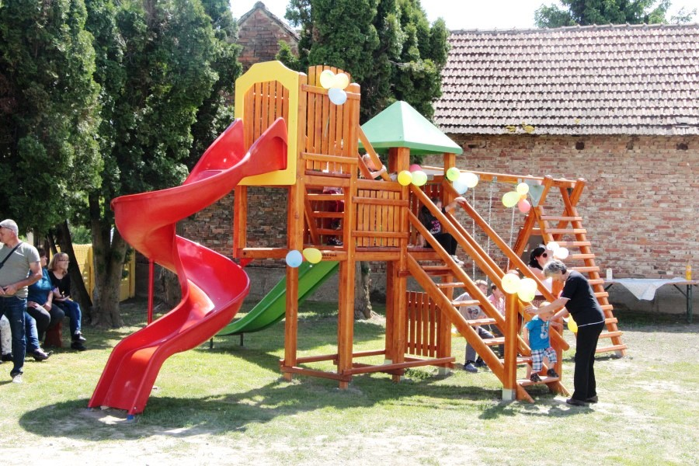

Avanturistički park
Avanturistički park je montažno-demontažni privremeni objekat koji čini skup konstruktivnih elemenata (drveni, žičani, zaštitne gume i sunđeri), koji se postavljaju u određenom prostoru i formiraju visinske staze - prepreke za korisnike.
SMJERNICE ZA IZDAVANJE URBANISTIČKO-TEHNIČKIH USLOVA

Površina u okviru koje se formira avanturistički park iznosi do 2 ha.
Površina lokacije za avanturistički park određuje se za svaki konkretan slučaj posebno, zavisno od veličine elemenata, kao i od prostornih mogućnosti pojedinačnih lokaliteta.

Svi djelovi avanturističkog parka izrađuju se od kvalitetnih materijala s potrebnim atestima, i izgledom i oblikom usklađene sa ambijentom u koji se postavljaju.

U okviru pripadajuće površine avanturističkog parka može se postaviti montažni objekat površine do 16 m², za potrebe prodaje karata i smještanja i izdavanja dijela opreme.

Lociranje: Postavljanje ovog objekta moguće je vršiti na svim zonama definisanim ovim Programom.

Tehnička dokumentacija: Revidovani glavni projekat. Prilikom izrade dokumentacije poštovati naročito Uredbu o projektima za koje se vrši procjena uticaja zahvata na životnu sredinu („Sl. list RCG“, br. 20/07, „Sl. list CG“, br. 47/13, 53/14 i 37/18).
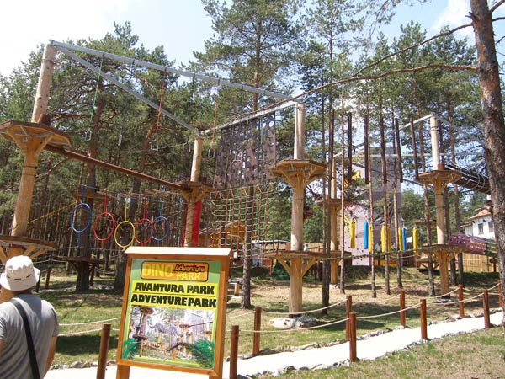

Karting staza
Karting staza je otvorena površina u funkciji privremenog objekta namijenjena za kretanje karting vozila.
SMJERNICE ZA IZDAVANJE URBANISTIČKO-TEHNIČKIH USLOVA

Površina u okviru koje se formira prostor za karting stazu je do 1 ha.
Površina lokacije karting staze utvrđuje se za svaki konkretan slučaj, zavisno od prostrornih mogućnosti pojedinačnih lokaliteta.

Postojeću asfaltnu ili betonsku površinu moguće je prilagoditi formiranju karting staze na način da se očiste i obilježe prostori kojima će se kretati karting vozila.

Teren za karting stazu ne može se fizički mijenjati. U okviru terena za karting stazu mogu se postavljati montažni elementi (ograda, automobilske gume). U okviru pripadajuće površine karting staze može se postaviti privremeni ugostiteljski objekat.

Sve staze, piste i tereni moraju biti osigurani sa stanovišta sigurnosti vozača i gledalaca. Preporučena vrsta zaštite staze zavisi od raspoloživog prostora i mogućeg ugla udara. Zone za gledaoce moraju biti zaštićene i sigurne, a isto se izvodi zaštitnim ogradama.
Za označavanje linija na stazi (žuta crta, startno-ciljna crta, startne pozicije, rub staze...), obavezno je korišćenje protivklizne boje.

Obavezno je planiranje privremenog parkirališta, broj parking mjesta zavisi od površine objekta, i potrebno ga je uskladiti sa Pravilnikom o bližem sadržaju i formi planskog dokumenta, kriterijumima namjene površina, elementima urbanističke regulacije i jedinstvenim grafičkim simbolima (“Sl. list CG”, br. 24/10 i 33/14).

Lociranje: Postavljanje ovog objekta moguće je vršiti na svim zonama definisanim ovim Programom.

Tehnička dokumentacija: Idejno rješenje.

Mobilno klizalište
Mobilno klizalište je otkriveni ili natkriveni montažno-demontažni privremeni objekat sa pratećom opremom namjenjen za profesionalne i rekreativne sportove na ledu.

SMJERNICE ZA IZDAVANJE URBANISTIČKO-TEHNIČKIH USLOVA

Površina mobilnog klizališta iznosi do 1.200 m².

Prateću opremu mobilnog klizališta čine rashladni uređaj, zaštitna ograda, prostor za skladištenje opreme za zaravnavanje leda, ostava za klizaljke, garderoba, prostor za iznajmljivanje klizaljki, smještanje blagajne i ostalih potrepština za rad klizališta.

Zaštitna ograda sastoji se od elemenata koji se spajaju i učvršćuju u cjelinu po cijelom obodu mobilnog klizališta, visine 1 m, sa ugrađenim vratima za ulazak i izlazak klizača širine minimalno 1 m. Zaštitna ograda je zadovoljavajuće čvrstoće - čelična konstrukcija sa drvenim elementima i rukohvatom.

Lociranje: Postavljanje ovog objekta moguće je vršiti na svim zonama definisanim ovim Programom.

Tehnička dokumentacija: Idejno rješenje, odnosno revidovani glavni projekat u slučaju natkrivenog objekta sa pratećim sadržajima.

Mobilijar sportskog karaktera
Mobilijar sportskog karaktera su trenažeri, stijene za sportsko penjanje, fitnes mobilijar, skejt parkovi, šine za suvi bob, šahovske table i sl. koji se, po pravilu, postavljaju u šumskim, parkovskim ili na uređenim javnim površinama radi rekreativnog bavljenja sportom.

SMJERNICE ZA IZDAVANJE URBANISTIČKO-TEHNIČKIH USLOVA

Ovi objekti se, po pravilu, postavljaju u šumskim, parkovskim ili na uređenim javnim površinama radi rekreativnog bavljenja sportom.

Prilikom postavljanja objekta poštovati opšte smjernice za postavljanje privremenih objekata date u tački II.

Lociranje: Postavljanje ovog objekta moguće je vršiti na svim zonama definisanim ovim Programom.

Tehnička dokumentacija: Fotodokumentacija, atesti proizvođača.

Zip line
Zip line je privremeni objekat u kojem se, uz korišćenje specijalne opreme, omogućava klizanje preko čeličnog užeta sa jedne na drugi kraj "razdvojenih strana" - najčešće prostora između dva brda, planine ili dvije strane jednog kanjona.

SMJERNICE ZA IZDAVANJE URBANISTIČKO-TEHNIČKIH USLOVA

Trasa zip line ne može prelaziti preko stambenih, poslovnih objekata ili drugih objekata u kojima borave ljudi, uređenih kupališta, saobraćajnica, željezničke pruge.
Pri izboru trase zip-line moraju se izbjegavati područja koja su izložena snježnim lavinama, odronjavanju kamenja, odronima zemlje, jakom vjetru, ledenim kišama, opasnosti od požara i gromova.
Zip line mora ispunjavati sve bezbjednosne zahtjeve, tehničke zahtjeve za održavanje i operativno-tehničke zahtjeve koji se primjenjuju na projektovanje, izgradnju i korišćenje ove vrste objekata, a naročito: opšte bezbjedonosne zahtjeve; zahtjeve infrastrukture; zahtjeve u pogledu užadi; bezbjednost pristupa mjestima za polazak i dolazak; operativno-tehničke zahtjeve vezane za rad zip line; izvršenu bezbjednosnu analizu.
Prilikom postavljanja objekta poštovati opšte smjernice za postavljanje privremenih objekata date u tački II.

Lociranje: Postavljanje ovog objekta moguće je vršiti na svim zonama definisanim ovim Programom.

Tehnička dokumentacija: Revidovan glavni projekat.
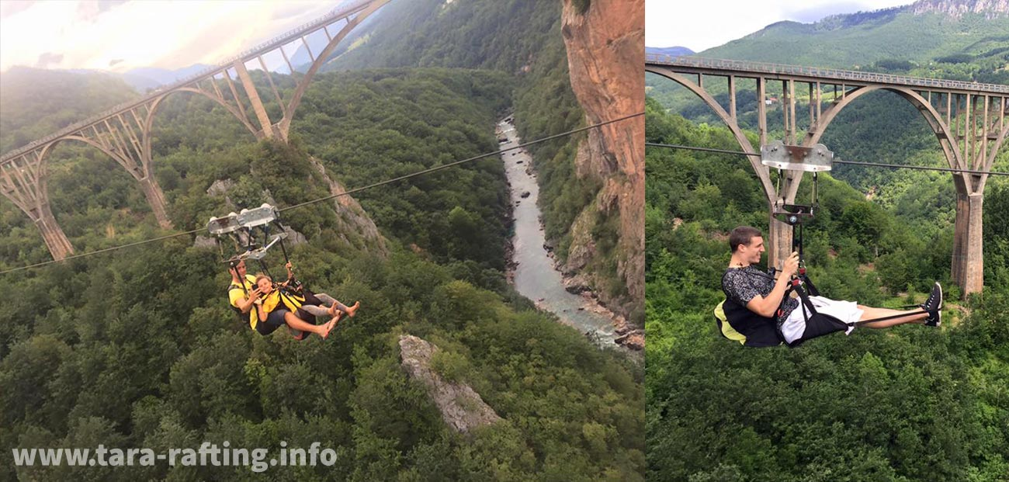

Privremeni objekti za potrebe uređenih kupališta
Privremeni objekat za potrebe uređenih kupališta je objekat koji je u funkciji korišćenja kupališta.
Privremeni objekti iz stava 1,su:
- kabine za presvlačenje;
- plažni tuševi;
- pokretni toalet, mobilni sanitarni blok i sanitarni objekat na kupalištu;
- plažni mobilijar;
- objekat za odlaganje plažnog mobilijara;
- spasilačka osmatračnica i spasilački punkt;
- informativna zastava;
- Informativna tabla za korisnike kupališta.
Kabine za presvlačenje
Kabina za presvlačenje je plažna oprema namijenjena presvlačenju korisnika plaže.

SMJERNICE ZA IZDAVANJE URBANISTIČKO-TEHNIČKIH USLOVA

Maksimalna dozvoljena površina iznosi 4 m², s tim da u zavisnosti od veličine kupališta može biti postavljeno više kabina za presvlačenje.

Konstrukcija kabine za presvlačenje treba da bude izrađena od metalnih profila na kojima su ugrađene kukice za kačenje robe prilikom presvlačenja.

Strane kabine za presvlačenje su od vodootpornog platna.

Lociranje: Postavljanje ovog objekta moguće je vršiti na svim zonama definisanim ovim Programom.

Tehnička dokumentacija: Tipski projekat, odnosno atest proizvođača.

Plažni tuševi
Plažni tuševi su objekti koji se postavljaju u službi korisnika kupališta.

SMJERNICE ZA IZDAVANJE URBANISTIČKO-TEHNIČKIH USLOVA

Uobičajena kvadratura koju zauzima komplet tuševa je 4 m².

Plažni tuševi se montiraju na vodo-propusnu platformu od neklizajućeg PVC materijala ili drveta.

Lociranje: Postavljanje ovog objekta moguće je vršiti na svim zonama definisanim ovim Programom.

Tehnička dokumentacija: Tipski projekat, odnosno atest proizvođača.

Pokretni toalet, mobilni sanitarni blok i sanitarni objekat na kupalištu
SMJERNICE ZA IZDAVANJE URBANISTIČKO-TEHNIČKIH USLOVA

- Pokretna toaletna kabina

Pokretna toaletna kabina je tipski privremeni objekat napravljen od PVC materijala koji predstavlja samostalnu sanitarno-higijensku jedinicu bez potrebe priključivanja na vodovodnu i kanalizacionu mrežu.

Bruto površina jednog pokretnog toaleta ne može prelaziti 3 m².

Prilikom postavljanja objekta poštovati opšte smjernice za postavljanje privremenih objekata date u tački II.

Lociranje: Postavljanje ovog objekta moguće je vršiti na svim zonama definisanim ovim Programom.

Tehnička dokumentacija: Tipski projekat, odnosno atest proizvođača.

- Mobilni sanitarni blok i sanitarni objekat

Mobilni sanitarni blok je montažno-demontažni privremeni objekat, koji je napravljen od lakih kvalitetnih materijala, proizveden od ovlašćenog proizvođača, koji se montira na gotovu podlogu izvan pješčanog dijela kupališta, koji se može postaviti i ukloniti sa lokacije u cjelini ili u djelovima.

Sanitarni objekat je nepokretni privremeni objekat koji je izgrađen od trajnih materijala i koji se gradi izvan pješčanog dijela kupališta.

Mobilni sanitarni blok odnosno sanitarni objekat priključuje se na kanalizacioni sistem ili na vodonepropusnu septičku jamu odnosno septičku jamu sa bioprečišćivačem. Mobilni sanitarni blok odnosno sanitarni objekat priključuje se na vodovodne instalacije, a ukoliko ne postoji mogućnost vodovodnog priključka snabdijeva se tehničkom vodom iz za to pripremljenog rezervoara.

Maksimalna bruto površina mobilnog sanitarnog bloka odnosno sanitarnog objekta na kupalištu iznosi 24 m².

Prilikom postavljanja objekta poštovati opšte smjernice za postavljanje privremenih objekata date u tački II.

Lociranje: Postavljanje ovog objekta moguće je vršiti na svim zonama definisanim ovim Programom.

Tehnička dokumentacija: Tipski projekat, odnosno atest proizvođača za mobilni sanitarni blok, odnosno revidovani glavni projekat za sanitarni objekat.
Plažni mobilijar
SMJERNICE ZA IZDAVANJE URBANISTIČKO-TEHNIČKIH USLOVA

Suncobrani i ležaljke se postavljaju po modelu - jedan suncobran i dvije ležaljke na najmanje 8 m² kupališta.

Ležaljke se izrađuju od PVC materijala, drveta i ostalih lakih materijala, a baldahini se izrađuju od drvene konstrukcije površine do 2 x 2.5 m, natkrivene bijelim platnom i zavjesama.

Uz ležaljku odnosno baldahin je moguće postaviti i mali servisni sto u jednoobraznoj materijalizaciji.

Lociranje: Postavljanje ovog objekta moguće je vršiti na svim zonama definisanim ovim Programom.

Tehnička dokumentacija: Fotodokumentacija.
Objekat za smještaj plažnog mobilijara
Objekat za smještaj plažnog mobilijara je privremeni objekat koji je izgrađen od lakih kvalitetnih materijala, montiran od montažno-demontažnih elemenata, koji se postavlja na gotovu podlogu (asfalt, beton, kamene ploče, drvo), koji se može postaviti i ukloniti sa lokacije u cjelini ili u djelovima.
SMJERNICE ZA IZDAVANJE URBANISTIČKO-TEHNIČKIH USLOVA

Maksimalna bruto površina objekta iznosi 16 m².

Ovaj objekat se postavlja na gotovu podlogu (asfalt, beton, kamene ploče, drvo), koji se može postaviti i ukloniti sa lokacije u cjelini ili u djelovima.

Objekat za smještaj plažnog mobilijara ne postavlja se na pješčanom dijelu uređenog kupališta.

Objekat može biti izrađen od trajnog materijala: plastificiranih Al profila, drveta, a svojim izgledom,
oblikovanjem i bojom mora biti usklađen sa prostorom u kojem se postavlja.

U objektu se smješta plažni mobilijar u periodima kada se ne može koristiti, a potrebno ga je zaštititi (zimsko konzerviranje).

Lociranje: Postavljanje ovog objekta moguće je vršiti na svim zonama definisanim ovim Programom.

Tehnička dokumentacija: Idejno rješenje.

Spasilačka osmatračnica i spasilački punkt
Spasilačka osmatračnica i spasilački punkt su montažno-demontažni privremeni objekti namjenjeni za boravak spasilaca i smještanje spasilačke opreme.
Spasilačka osmatračnica je prostor namijenjen za dnevni boravak lica koja su zadužena da nadgledaju kupalište i kupače.

SMJERNICE ZA IZDAVANJE URBANISTIČKO-TEHNIČKIH USLOVA

Površina spasilačke osmatračnice u osnovi iznosi maksimalno 4 m².

U spasilačkoj osmatračnici prostor za sjedjenje je visoko pozicioniran u odnosu na podlogu. Mjesto na kojem sjedi lice u spasilačkoj osmatračnici koje nadgleda kupalište i kupače je na visini 2-2,5 m.
Spasilačka osmatračnica izrađuje se od trajnog materijala: drvene ili čelične konstrukcije, obložen panelima ili drvetom.
Spasilački punkt je objekat namijenjen za smještaj spasilačke opreme. Površina spasilačkog punkta određuje se u skladu sa posebnim propisima.

Spasilačka osmatračnica odnosno spasilački punkt svojim izgledom, oblikovanjem i bojom mora biti usklađen sa prostorom u kojem se postavlja.

Lociranje: Postavljanje ovog objekta moguće je vršiti na svim zonama definisanim ovim Programom.

Tehnička dokumentacija: Idejno rješenje.
Informativna zastava
Informativna zastava je plažna oprema koja pruža informacije korisnicima kupališta o bezbjednosti ulaska u vodu.

SMJERNICE ZA IZDAVANJE URBANISTIČKO-TEHNIČKIH USLOVA

Informativna zastava se postavlja na spasilačkoj kuli i/ili spasilačkom punktu i može biti u tri boje (zelena, žuta i crvena).
Informativna zastava može da sadrži i informativni natpis o kupalištu (plava zastavica).

Kraći rubovi zastave moraju biti najmanje 0,75 m dužine. Omjer između dužine i širine mora biti najmanje 2:1.

Informativna zastava se postavlja na jarbolu na mjestu koje je vidljivo većini korisnika kupališta. Visina jarbola ne smije biti manja od 5 m.

Lociranje: Postavljanje ovog objekta moguće je vršiti na svim zonama definisanim ovim Programom.

Tehnička dokumentacija: Fotodokumentacija.

Informativna tabla za korisnike kupališta
Informativna tabla za korisnike kupališta je plažna oprema koja se postavlja na kupalištu i koja pruža informacije korisnicima kupališta.

SMJERNICE ZA IZDAVANJE URBANISTIČKO-TEHNIČKIH USLOVA

Informativna tabla sadrži sljedeće informacije:

- tabla sa informacijama o kupalištu, dimenzija konstrukcije 260 x 100 cm i dimenzija table 100x100cm, koja sadrži naziv plaže, ime zakupca, dužinu zahvata, plan organizacije kupališta sa skicom, kao i usluge koje se pružaju na plaži, broj telefona i naziv nadležne inspekcijske službe, na crnogorskom i engleskom jeziku;

- tabla sa informacijama o plažnom redu, dimenzija 70 x 130 cm, koja sadrži higijenski red, zabrane, način i uslove korišćenja kupališne opreme, pravila ponašanja na kupalištu i druge odredbe koje garantuju čistoću i red na kupalištu, bezbjednost kupača, na crnogorskom i engleskom jeziku, i

- tabla sa informacijama o bezbjednosti kupača, dimenzija 100 x 150 cm, koja sadrži informacije o radnom vremenu spasioca, objašnjenjem značenja boja zastavica i drugim informacijama koje su bitne za bezbjednost kupača, na crnogorskom i engleskom jeziku.

Konstrukcija informativne table za korisnike kupališta je metalna, pričvršćena za tlo na način primjeren postojećoj podlozi.

Lociranje: Postavljanje ovog objekta moguće je vršiti na svim lokacijama definisanim ovim Programom.

Tehnička dokumentacija: Fotodokumentacija.

Privremeni objekti namjenjeni za komunalne usluge i infrastrukturu
Privremeni objekat namijenjen za komunalne usluge i infrastrukturu je objekat koji je u funkciji obavljanja komunalne djelatnosti.
Privremeni objekti iz stava 1,su:
- privremeno parkiralište;
- montažna parking garaža;
- ručne barijere za pojedinačno parking mjesto;
- objekti i predmeti na stanici javnog gradskog prevoza;
- montažni objekat za servisiranje ili pranje vozila;
- tank za vodu;
- bioprečišćivač;
- mobilno postrojenje za skladištenje, dopremanje i otpremanje goriva;
- fiksna radiokomunikaciona stanica;
- spoljašnji (outdoor) kabinet za potrebe elektronskih komunikacionih usluga;
- vazdušni vod za potrebe elektronskih komunikacionih usluga;
- mjerno mjesto-stanica;
- pokretna toaletna kabina i mobilni sanitarni blok;
- objekat kontejnerskog tipa;
- reciklažno dvorište;
- transfer (pretovarna) stanica;
- privremeno skladište otpada;
- mobilno postrojenje za upravljanje otpadom; i
- sklonište za napuštene i izgubljene kućne ljubimce.

Privremeno parkiralište

Privremeno parkiralište je otvorena površina u funkciji privremenog objekta koja se formira na neuređenom zemljištu koje se u datim uslovima može prilagoditi parkiranju vozila.

SMJERNICE ZA IZDAVANJE URBANISTIČKO-TEHNIČKIH USLOVA

Maksimalna površina privremenog parkirališta iznosi 5.000 m² s tim da se na svakih 1.000 m² privremenog parkinga obezbijedi najmanje 100 m² ozelenjenih površina.

Za potrebe privremenog parkirališta može se prilagoditi i postojeća asfaltna ili betonska površina.

Na privremenom parkiralištu obezbijeđeni su uslovi za nesmetano parkiranje vozila. U sklopu privremenog parkirališta teren se ne može betonirati niti vršiti njegova fizička promjena, ali se može formirati podloga od šljunka srednje granulacije debljine maksimalno 15 cm.

Privremeno parkiralište je uređeno, ozelenjeno, dobro osvijetljeno i čuvano.

U okviru privremenog parkirališta može postojati montažno-demontažna prijemna kućica (za naplatu karata) maksimalne kvadrature do 4 m², kao i ulazna i izlazna rampa.

Na saobraćajnom znaku kojim se obilježava privremeno parkiralište mora biti označeno obavještenje o vremenu i visini naknade za parkiranje vozila.

Prilikom povezivanja priključne saobraćajnice na glavnu, poštovati uslove nadležnog organa za puteve.

Lociranje: Postavljanje ovog objekta moguće je vršiti na svim zonama definisanim ovim Programom.

Tehnička dokumentacija: Idejno rješenje, odnosno revidovani glavni projekat za parkirališta sa više od 200 mjesta. Prilikom izrade dokumentacije poštovati naročito Uredbu o projektima za koje se vrši procjena uticaja zahvata na životnu sredinu („Sl. list RCG“, br. 20/07, „Sl. list CG“, br. 47/13, 53/14 i 37/18).

Montažna parking garaža
Montažna parking garaža je montažno-demontažni privremeni objekat metalne konstrukcije odnosno krovna konstrukcija za parking koji služi parkiranju jednog ili više vozila.

SMJERNICE ZA IZDAVANJE URBANISTIČKO-TEHNIČKIH USLOVA

Maksimalni indek zauzetosti na parceli iznosi 0.5 za parking garaže za parkiranje više vozila.
Montažna parking garaža ima maksimalno dvije etaže (P+1) i može se postavljati i na postojećem otvorenom parking prostoru.

Prostor montažne parking garaže je uređen, dobro osvijetljen i čuvan.

U okviru prostora gdje je formirana parking garaža može se postaviti montažno demontažna prijemna kućica (naplata karata) maksimalne kvadrature do 4 m², kao i ulazna i izlazna rampa.
Prilikom povezivanja priključne saobraćajnice na glavnu, poštovati uslove nadležnog organa za puteve.

Lociranje: Postavljanje ovog objekta moguće je vršiti na svim zonama definisanim ovim Programom.

Tehnička dokumentacija: Idejno rješenje, odnosno revidovani glavni projekat za parkirališta sa više od 200 mjesta. Prilikom izrade dokumentacije poštovati naročito Uredbu o projektima za koje se vrši procjena uticaja zahvata na životnu sredinu („Sl. list RCG“, br. 20/07, „Sl. list CG“, br. 47/13, 53/14 i 37/18).
Ručna barijera za pojedinačno parking mjesto
Ručna barijera za pojedinačno parking mjesto su montažno-demontažna oprema koja se postavlja za zaštitu pojedinačnog rezervisanog parking mjesta.

SMJERNICE ZA IZDAVANJE URBANISTIČKO-TEHNIČKIH USLOVA

Ručna barijera za pojedinačno parking mjesto je visine do 0.7 m i širine do 0.6 m.

Ručna barijera za pojedinačno parking mjesto izrađuje se od metalnih cijevi otpornih na udarce i na atmosferske uticaje (rđanje), a postavlja se na predviđenim parking mjestima i na 1 m ispred ulaznih vrata u garaže, ali ne na saobraćajnicama.

Lociranje: Postavljanje ovog objekta moguće je vršiti na svim zonama definisanim ovim Programom.

Tehnička dokumentacija: Fotodokumentacija, odnosno atest proizvođača.
Objekti i predmeti na stanici javnog gradskog prevoza
Objekti i predmeti na stanici javnog gradskog prevoza su montažno demontažni privremeni objekti namjenjeni zaštiti putnika od atmosferskih uticaja, informisanju putnika i trgovinskim uslugama.

SMJERNICE ZA IZDAVANJE URBANISTIČKO-TEHNIČKIH USLOVA

Nadstrešnica je tipska i modularna, konstrukcija izrađena od inoks profila, bočne strane od sigurnosnog stakla ili kombinovane sa City light-om, a krovni elementi zakrivljeni, ili izvedeni u nagibu i izrađeni od akrilata.

Na stajalištu javnog gradskog prevoza može se postavljati nadstrešnica, a ukoliko ne postoje prostorne mogućnosti za postavljanje nadstrešnice, može se postavljati oznaka stajališta.

Opremu nadstrešnice čini: naziv stajališta, oznaka autobuske linije, šema gradskih linija, klupa, korpa za otpatke i u zavisnosti od raspoloživog prostora, City light.

U sklopu nadstrešnice može se postavljati kiosk koji sa nadstrešnicom oblikovno i konstruktivno čini cjelinu, a ukoliko ne postoji mogućnost za takvo postavljanje (drvo, hidrant) kiosk se može postaviti odvojeno od nadstrešnice na jednaku udaljenost od ivice trotoara.

U slučaju postavljanja kioska, poštovati uslove date ovim Programom.

Podloga na koju se postavlja nadstrešnica izvodi se na način da se ne stvara arhitektonska barijera i ne sužava slobodan prostor za kretanje pješaka.

Postavljanje oznake stajališta javnog gradskog prevoza može se vršiti ako ne postoje uslovi za postavljanje nadstrešnice.

Oznaka stajališta sadrži: naziv stajališta, oznaku autobuske linije, šemu gradskih linija i korpu za otpatke.

Lociranje: Postavljanje ovog objekta moguće je vršiti na svim zonama definisanim ovim Programom.

Tehnička dokumentacija: Tipski projekat, odnosno idejno rješenje.
Montažni objekat za servisiranje ili pranje vozila
Montažni objekat za servisiranje ili pranje vozila je montažno-demontažni privremeni objekat za pranje i čišćenje, obavljanje tehničkog pregleda odnosno servis vozila svih tipova.

SMJERNICE ZA IZDAVANJE URBANISTIČKO-TEHNIČKIH USLOVA

Bruto površina montažnog objekta zavisi od potrebe za efikasnim odvijanjem predviđene djelatnosti, što podrazumeva dovoljan prostor za smještanje vozila, kao i nesmetanu komunikaciju osoblja koje pruža usluge pranja i čišćenja.
Maksimalna bruto površina iznosi 100 m².

Noseća konstrukcija montažnog objekta je od čeličnih profila, krovna konstrukcija je čelična, krovni pokrivač od lima, a zidna ispuna su montažni sendvič paneli.

Ako je objekat formiran u vidu nadstrešnice, konstrukciju krova nosi čelični, konstruktivni skelet montiran na armirano-betonske temelje, dok se ostatak konstrukcije poda izvodi prema tehničkoj dokumentaciji.

Lociranje: Postavljanje ovog objekta moguće je vršiti na svim lokacijama definisanim ovim Programom.

Tehnička dokumentacija: Revidovani glavni projekat.
.
Tank za vodu
Tank za vodu je tipski montažno-demontažni privremeni objekat, proizveden od ovlašćenog proizvođača, koji služi za snabdijevanje vodom.

SMJERNICE ZA IZDAVANJE URBANISTIČKO-TEHNIČKIH USLOVA

Tank za vodu izveden je od plastičnih materijala i postavlja se na postojeću podlogu ili ukopavanjem u tlo.

Lociranje: Postavljanje ovog objekta moguće je vršiti na svim zonama definisanim ovim Programom.

Tehnička dokumentacija: Tipski projekat, atest proizvođača.
Bioprečišćivač
Bioprečišćivač je privremeni objekat koji služi za tretman otpadnih voda i koji može biti izveden kao tipski uređaj ili kao biljni sistem.

SMJERNICE ZA IZDAVANJE URBANISTIČKO-TEHNIČKIH USLOVA

Bioprečišćivač koji se sastoji od tipskog uređaja postavlja se ukopavanjem u tlo.

Bioprečišćivač koji se izvodi kao biljni sistem sastoji se od vodonepropusnih folija postavljenih u ravni terena ili ukopanih u tlo, ispunjenih suspstratom u kojima se sade močvarne biljke.

Lociranje: Postavljanje ovog objekta moguće je vršiti na svim zonama definisanim ovim Programom.

Tehnička dokumentacija: Tipski projekat, atest proizvođača.
Mobilno postojenje za skladištenje, dopremanje i otpremanje goriva
Mobilno postojenje za skladištenje, dopremanje i otpremanje goriva služi za skladištenje za sopstvene potrebe (industrija, rudarstvo, poljoprivreda, šumarstvo, turizam, gradilišta), obuhvata skladištenje, dopremanje i otpremanje goriva bez mogućnosti prodaje za potrebe snabdijevanja prevoznih sredstava gorivom.

SMJERNICE ZA IZDAVANJE URBANISTIČKO-TEHNIČKIH USLOVA

Mobilno postojenje sastoji se od rezervoara kapaciteta do 25 m³, agregata za istakanje, krovišta i tankvane (prihvatne posude).
Mobilno postojenje mora da ispunjava sigurnosne i tehničke uslove za postavljanje pri korišćenju isključivo za zapaljive tečnosti sa minimalnom tačkom paljenja 55 2/3C, kao i mjere zaštite od požara i eksplozija u skladu sa posebnim propisima.

Lociranje: Postavljanje ovog objekta moguće je vršiti na svim zonama definisanim ovim Programom.

Tehnička dokumentacija: Revidovani glavni projekat.

Fiksna radiokomunikaciona stanica
Fiksna radiokomunikaciona stanica je nepokretni privremeni objekat koji je dio elektronske komunikacione mreže.
Fiksna radiokomunikaciona stanica se sastoji od predajne i/ili prijemne radiostanice i druge radio opreme (napajanje, baterije, mrežna oprema) smještene u odgovarajući kabinet ili drugi objekat, kablova za povezivanje radio stanice i pripadajućeg antenskog sistema i antenskog sistema.

SMJERNICE ZA IZDAVANJE URBANISTIČKO-TEHNIČKIH USLOVA

Dimenzije kabineta, antenskog sistema i antenskog stuba, odnosno antenskih nosača iz prethodnog stave određuju se u zavisnosti od uslova za optimalno funkcionisanje fiksne radiokomunikacione stanice i uslova konkretne lokacije.

Antenski sistem se montira na antenski stub metalne ili betonske konstrukcije, pričvršćen za tlo ili drugi objekat čvrste gradnje odgovarajućim temeljima ili ankerima ili na metalne antenske nosače pričvršćene za drugi objekat čvrste gradnje.

Lociranje: Postavljanje ovog objekta moguće je vršiti na svim zonama definisanim ovim Programom.

Tehnička dokumentacija: Revidovani glavni projekat.

Spoljašnji (outdoor) kabinet za potrebe elektronskih komunikacionih usluga
Spoljašnji (outdoor) kabinet je nepokretni privremeni objekat koji je dio elektronske komunikacione mreže, a služi za poboljšanje pružanja elektronskih komunikacionih usluga (fiksne telefonije, pristupa internetu i televizije).

SMJERNICE ZA IZDAVANJE URBANISTIČKO-TEHNIČKIH USLOVA

Za postavljanje spoljašnjeg (outdoor) kabineta je potrebno betonsko postolje površine 3 m² - 4 m² sa pratećim uzemljenjem i razvodnim ormarom, a kabinet se sastoji od metalne šasije, u kojem se nalazi prostor za mrežni dio opreme (pasiva i aktiva), ispravljači, baterije, opciono klima jedinica, kao i sva druga potrebna oprema (uvodnice, osigurači).

Spoljašnji (outdoor) kabinet se povezuje na telekomunikacionu mrežu putem optike ili preko radio-relejnog linka, a ako je povezivanje preko radio-relejnog linka potrebno moguće je postaviti armirani betonski stub na kojem se montira radio-relejni link.

Lociranje: Postavljanje ovog objekta moguće je vršiti na svim lokacijama definisanim ovim Programom.

Tehnička dokumentacija: Revidovani glavni projekat.
Vazdušni vod za potrebe elektronskih komunikacionih usluga
Vazdušni vod je montažno-demontažni privremeni objekat koji je dio elektronske komunikacione mreže, a služi za poboljšanje pružanja elektronskih komunikacionih usluga (fiksne telefonije, pristupa internetu i televizije).

Na stubovima ulične rasvjete i niskonaponske mreže se postavljaju vazdušni vodovi (optički i koaksijalni kablovi), sa pratećom opremom (distributivni ormar).

Lociranje: Postavljanje ovog objekta moguće je vršiti na svim zonama definisanim ovim Programom.

Tehnička dokumentacija: Revidovani glavni projekat.
Mjerno mjesto-stanica
Mjerno mjesto-stanica je tipski privremeni objekat koji služi za mjerenje kvaliteta vazduha i vode i po pravilu se postavlja na javnoj površini u skladu sa uslovima iz posebnih propisa.

Lociranje: Postavljanje ovog objekta moguće je vršiti na svim zonama definisanim ovim Programom.

Tehnička dokumentacija: Idejno rješenje ili revidovani glavni projekat.
Pokretna toaletna kabina i mobilni sanitarni blok
SMJERNICE ZA IZDAVANJE URBANISTIČKO-TEHNIČKIH USLOVA

- Pokretna toaletna kabina

Pokretna toaletna kabina je tipski privremeni objekat koji predstavlja samostalnu sanitarno-higijensku jedinicu bez potrebe priključivanja na vodovodnu i kanalizacionu mrežu i koji se postavlja na javnu površinu ili u okviru zaštićenog područja, za potrebe posjetilaca.
Pokretna toaletna kabina se postavlja za potrebe gradilišta, privremenih kampova, kulturno-umjetničkih manifestacija, skupova, koncerata, nakon čega se uklanjaju.

Bruto površina jednog pokretnog toaleta ne može prelaziti 3 m².

Kabine se izrađuju od PVC materijala.

Zoniranje: Ovi objekti se mogu postavljati u svim zonama definisanim ovim Programom.

Tehnička dokumentacija: Tipski projekat, odnosno atest proizvođača.

- Mobilni sanitarni blok

Maksimalna bruto površina sanitarnog bloka iznosi 24 m².

Mobilni sanitarni blok je toalet napravljen sa priključkom na kanalizacioni sistem ili na vodonepropusnu septičku jamu odnosno septičku jamu sa bioprečišćivačem.

Mobilni sanitarni blok se priključuje na vodovodne instalacije, a ukoliko ne postoji mogućnost vodovodnog priključka sanitarni blok se snabdijeva tehničkom vodom iz za to pripremljenog rezervoara.

Mobilni sanitarni blok je izgrađen od lakih kvalitetnih materijala, proizveden od ovlašćenog proizvođača, koji se montira na gotovu podlogu (asfalt, beton, kamene ploče, drvo), koji se može postaviti i ukloniti sa lokacije u cjelini ili u djelovima.

Mobilni sanitarni blok svojim izgledom, oblikovanjem i bojom mora biti usklađen sa prostorom u kojem se postavlja.

Lociranje: Postavljanje ovog objekta moguće je vršiti na svim zonama definisanim ovim Programom.

Tehnička dokumentacija: Tipski projekat, odnosno atest proizvođača.
Reciklažno dvorište
Reciklažno dvorište je ograđeni otvoreni prostor u funkciji privremenog objekta namjenjen za sakupljanje i privremeno skladištenje po vrstama, odnosno frakcijama komunalnog otpada koje se odvojeno sakupljaju.

SMJERNICE ZA IZDAVANJE URBANISTIČKO-TEHNIČKIH USLOVA

Površina lokacije za postavljanje recikažnog dvorišta zavisi od dostupnosti lokacija, pri čemu minimalna površina lokacije iznosi 1.500 m².

Reciklažno dvorište organizuje se na način kojim se onemogućava, odnosno sprječava rasipanje i razlijevanje otpada.

Objekat projektovati od lakomontažnih i industrijski proizvedenih metalnih ili drugih konstruktivnih elemenata.

Maksimalna visina objekata nije propisana i zavisi od funkcionalnog zahtjeva djelatnosti.

U okviru reciklažnog dvorišta može se postaviti montažno-demontažna prijemna kućica sa sanitarnim blokom i kancelarijom, površine do 30 m².

Reciklažno dvorište mora biti ograđeno. Otvoreni kontejneri moraju biti u posebno natkrivenom prostoru. Podna površina je nepropusna i otporna na djelovanje uskladištenog otpada.

Reciklažno dvorište mora biti opremljeno na način da se spriječi rasipanje otpada, širenje prašine, buke, mirisa i drugih emisija.

Reciklažno dvorište mora imati jasno odvojeno skladištenje otpada po svojstvu, vrsti i agregatnom stanju. Mora biti opremljeno odgovarajućim i jasno označenim kontejnerima za odlaganje sljedećih sadržaja: PET, karton, papir, željezo, staklo, obojeni metali, zauljena ambalaža, električni i elektronski otpad, otpadne gume, stari akumulatori, zauljeni filteri, tekstil, BIO otpad, kabasti otpad i stare baterije.

Mora biti opremljeno uređajima, opremom i sredstvima za dojavu, gašenje i sprečavanje širenja požara, te drugom sigurnosnom opremom u skladu sa posebnim propisima.

Otvoreni kontejneri moraju biti u posebno natkrivenom prostoru.

Na parceli predvidjeti kolski, pješački i protivpožarni prilaz, minimalne širine 7 m, kao i prostor za parkiranje vozila.

Parcela mora biti ograđena cijelom dužinom, maksimalne visine 2 m.

Lociranje: Postavljanje ovog objekta moguće je vršiti na svim zonama definisanim ovim Programom.

Tehnička dokumentacija: Revidovani glavni projekat.
Transfer (pretovarna) stanica
Transfer (pretovarna) stanica je ograđeni otvoreni prostor u funkciji privremenog objekta na koji se otpad doprema i privremeno skladišti radi selektiranja ili pretovara prije transporta do mjesta za obradu.

SMJERNICE ZA IZDAVANJE URBANISTIČKO-TEHNIČKIH USLOVA

Površina lokacije za postavljanje objekta zavisi od dostupnosti lokacija za ovu namjenu.

U okviru transfer (pretovarne) stanice može se postaviti montažno-demontažna prijemna kućica sa sanitarnim blokom i kancelarijom, površine do 30 m².

Tranfer stanicu za dnevno prihvatanje miješanog komunalnog otpada predvidjeti kao objekat manjeg kapaciteta. Planirati organizaciju prostora prema tehnološkim cjelinama koje su definisane zonama:

- Prijemno-otpremna zona (prijem i identifikacija vozila, vaganje vozila, upućivanje na pretovar i izlaz vozila, parkiralište za službena, privatna i teretna vozila);
- Pretovarna zona (manipulativni plato, navozna rampa sa platformom za istovar otpada, stacionarna hidraulička presa sa usipnim košem, rolo kontejneri);
- Zona za pranje vozila i kontejnera;
- Zona za obradu otpadnih voda.

Podna površina mora biti nepropusna i otporna na djelovanje uskladištenog otpada.

Na parceli predvidjeti kolski, pješački i protivpožarni prilaz, minimalne širine 7 m, kao i prostor za parkiranje vozila.
Parcela mora biti ograđena cijelom dužinom, maksimalne visine 2 m.

Lociranje: Postavljanje ovog objekta moguće je vršiti na svim zonama definisanim ovim Programom.

Tehnička dokumentacija: Revidovani glavni projekat.

Privremeno skladište otpada
Privremeno skladište otpada je ograđeni otvoreni prostor u funkciji privremenog objekta na kojem se vrši skladištenje otpada.

SMJERNICE ZA IZDAVANJE URBANISTIČKO-TEHNIČKIH USLOVA

Površina lokacije za postavljanje objekta zavisi od dostupnosti lokacija za ovu namjenu.

Privremeno skladište otpada je opremljeno vagom za mjerenje količine otpada koji se privremeno skladišti, ima organizovanu čuvarsku službu i službu za prijem otpada i ispunjava i druge uslove radi obezbjedjivanja da privremeno skladištenje.

U okviru privremenog skladišta otpada može se postaviti montažno-demontažna prijemna kućica sa sanitarnim blokom i kancelarijom, površine do 30 m².

Otpad se može skladištiti u pokrivenom objektu ili na otvorenom prostoru sa čvrstom podlogom i riješenim ispustom za otpadne vode.

Skladište otpada treba da bude ograđeno, maksimalna visina ograde iznosi 2m.

Otpad se može privremeno skladištiti u skladištima proizvođača otpada, sakupljača otpada i posrednika i trgovca otpada koji otpad preuzima u fizički posjed.

Lociranje: Postavljanje ovog objekta moguće je vršiti na svim zonama definisanim ovim Programom.

Tehnička dokumentacija: Revidovani glavni projekat.

Mobilno postrojenje za upravljanje otpadom
Mobilno postrojenje za upravljanje otpadom je postrojenje za preuzimanje, pripremu za ponovnu upotrebu, ponovno iskorišćenje i druge operacije obrade otpada uključujući sanaciju zagađene lokacije, kada se po pravilu postavlja na lokaciji na kojoj otpad nastaje, odnosno na lokaciji proizvođača otpada.

Mobilno postrojenje za upravljanje otpadom nije vezano za podlogu ili objekat i može se premještati od lokacije do lokacije.

Lociranje: Postavljanje ovog objekta moguće je vršiti na svim zonama definisanim ovim Programom.

Tehnička dokumentacija: Atestna dokumentacija.
Sklonište za napuštene životinje (kućne ljubimce)
Sklonište za napuštene životinje (kućne ljubimce) je prostor sa objektima u kojima se privremeno ili trajno smještaju pronađene (napuštene i izgubljene) životinje.

SMJERNICE ZA IZDAVANJE URBANISTIČKO-TEHNIČKIH USLOVA

Minimalna površina koja je neophodna za organizaciju sadržaja kompleksa skloništa za napuštene životinje iznosi 5.000 m² za 100 pasa.

Gabariti objekata u okviru skloništa za napuštene životinje su prilagođeni načinu korišćenja, odnosno broju korisnika prostora pri čemu minimalna površina individualnih bokseva za smeštaj pasa iznosi 3 m², a za smeštaj kučke sa kučićima 6 m².

Upravna zgrada sa sadržajima za pružanje medicinske zaštite nezbrinutih životinja je gabarita prilagođenih broju zaposlenih i sadržaja neophodnih za funkcionisanje kompleksa.
Svi objekti u okviru skloništa za napuštene životinje (kućne ljubimce) su montažni, izgrađeni na betonskim temeljima, pokriveni lakim krovnim pokrivačem ili nekim drugim u skladu sa tehničkim karakteristikama objekta.

Sklonište za napuštene životinje ima mobilni sanitarni blok kontejnerskog tipa sa priključkom na kanalizacioni sistem ili na vodonepropusnu septičku jamu, kao i lokaciju u okviru kompleksa za pokopavanje uginulih životinja.

Ovi prostori moraju biti ograđeni.

Lociranje: Postavljanje ovog objekta moguće je vršiti na svim zonama definisanim ovim Programom.

Tehnička dokumentacija: Revidovani glavni projekat.

Objekti namjenjeni za eksploataciju prirodnih sirovina, skladištenje i proizvodnju
Objekti namjenjeni za eksploataciju prirodnih sirovina, skladištenje i proizvodnju su:
- betonjerka na gradilištu;
- privremena asfaltna baza;
- montažna hala i hangar;
- silos;
- uzgajalište riba;
- ribarska kućica; i
- pčelinjak.
Betonjerka na gradilištu
Betonjerka na gradilištu je privremeni montažno-demontažni tipski objekat (mobilno postrojenje) koji se postavlja u okviru gradilišta za potrebe proizvodnje betona prilikom izgradnje objekta.

Lociranje: Postavljanje ovog objekta moguće je vršiti na svim lokacijama definisanim ovim Programom.

Tehnička dokumentacija: Atestna dokumentacija.
Privremena asfaltna baza
Privremena asfaltna baza je montažno-demontažni tipski objekat (mobilno postrojenje) za proizvodnju asfalta koji se namjenski postavlja za potrebe proizvodnje asfalta prilikom izgradnje saobraćajnih površina.

Lociranje: Postavljanje ovog objekta moguće je vršiti na svim zonama definisanim ovim Programom.

Tehnička dokumentacija: Atestna dokumentacija.

Montažna hala i hangar
Montažna hala odnosno hangar je montažno-demontažni ili nepokretni privremeni objekat namjenjen za razne vrste skladištenja, privrednih i proizvodnih aktivnosti, servisa i usluga.

SMJERNICE ZA IZDAVANJE URBANISTIČKO-TEHNIČKIH USLOVA

Maksimalne dimenzije montažne hale odnosno hangara određuju se na osnovu karakteristika konkretne lokacije i namjene za koju se predviđa njeno postavljanje.
Maksimalni indeks zauzetosti na parceli iznosi 0.5.
Spratnost objekta je P.

Montažna hala odnosno hangar je od čelične konstrukcije sa odgovarajućom ispunom od sendvič panela, a kod nepokretnog privremenog objekta, montažna hala odnosno hangar može imati armirano betonske elemente. Montažna hala odnosno hangar koji se postavlja na prostoru zaštićenog područja izrađuje se od drveta.

Hangari, stovarišta i sl. su montažni objekti privremenog karaktera i kao takvi moraju biti jednostavne konstrukcije u cilju brze montaže i demontaže. Veličina parcele na koju se postavlja objekat mora omogućavati njegovo funkcionisanje, što znači da zauzetost parcele mora biti tolika da omogućava nesmetanu komunikaciju, korišćenje i ozelenjavanje okoline objekta. Lokacija mora biti optimalno udaljena od susjednih objekata uz eventualnu saglasnost susjeda.

Lociranje: Postavljanje ovog objekta moguće je vršiti na svim zonama definisanim ovim Programom.

Tehnička dokumentacija: Za objekte površine do 30 m² montažno-demontažnog karaktera idejno rješenje, odnosno revidovani glavni projekat za objekte veće od 30 m², kao i nepokretne privremene objekte.
Silos
Silos je tipski nepokretni privremeni objekat sa opremom i instalacijama namjenjen za skladištenje zrnastih i praškastih sirovina.
Silos se sastoji od silosne ćelije, mašinske kuće i prijemnih bunkera.

SMJERNICE ZA IZDAVANJE URBANISTIČKO-TEHNIČKIH USLOVA

Dimenzije silosa, pored drugih ograničenja konkretne lokacije, zavise od nosivosti zemljišta na koji se silos postavlja.

Silosna ćelija može biti armirano-betonske ili čelične konstrukcije.

Mašinska kuća je višeetažni toranj koji se, po pravilu, izrađuje od armiranog betona i u kome su smješteni: oprema za čišćenje, protočne vage, bunkeri, elevatori, cjevovodi, komandna tabla i ostala tehnološka mjerna I elektronska oprema.

Prijemni bunker može biti smješten neposredno uz silos ili mašinsku kuću, a kod silosa velikih kapaciteta prijemni bunker čini poseban građevinski dio povezan transporterima sa opremom u mašinskoj kući.

Lociranje: Postavljanje ovog objekta moguće je vršiti na svim zonama definisanim ovim Programom.

Tehnička dokumentacija: Revidovani glavni projekat.
Uzgajalište riba
Uzgajalište riba je objekat koji može biti plutajući (kavezi) ili nepokretni (bazeni), a namijenjen je uzgajanju ribe.

Uzgajalište riba može biti tipski objekat koji sadrži platforme sa mrežama raznih oblika i veličina, hranilice i kaveze.

Lociranje: Postavljanje ovog objekta moguće je vršiti na svim lokacijama definisanim ovim Programom.

Tehnička dokumentacija: Tipski projekat ili idejno rješenje.
Ribarska kućica
Ribarska kućica je montažno-demontažni privremeni objekat koji služi za odlaganje ribolovačke opreme i koji se po pravilu postavlja u blizini uzgajališta riba.

SMJERNICE ZA IZDAVANJE URBANISTIČKO-TEHNIČKIH USLOVA

Maksimalna bruto površina ribarske kućice iznosi 35 m².

Ribarska kućica je drvena kuća koja se može postaviti na postojećoj podlozi ili, u slučaju da se postavlja na vodenoj površini, na drvenim šipovima.

Lociranje: Postavljanje ovog objekta moguće je vršiti na svim zonama definisanim ovim Programom.

Tehnička dokumentacija: Za objekte površine do 30 m² montažno-demontažnog karaktera idejno rješenje, odnosno revidovani glavni projekat za objekte veće od 30 m².
Pčelinjak
Pčelinjak je prostor na kojem se smještaju košnice sa pčelama, a površina pčelinjaka određuje se na osnovu broja košnica.

Lociranje: Postavljanje ovog objekta moguće je vršiti na svim zonama definisanim ovim Programom.

Tehnička dokumentacija: Idejno rješenje.

V SMJERNICE ZA ZAŠTITU ŽIVOTNE SREDINE

U okviru raspoloživih mehanizama za zaštitu životne sredine koji se koriste prilikom sprovođenja planova, odnosno izgradnje objekata, kao obavezne, treba da se sprovode obaveze iz važećih zakonskih propisa, prvenstveno:

- Zakon o životnoj sredini („Sl. list CG“, br. 52/16);
- Uredba o projektima za koje se vrši procjena uticaja zahvata na životnu sredinu („Sl. list RCG“, br. 20/07, „Sl. list CG“, br. 47/13, 53/14 i 37/18);
- Zakon o procjeni uticaja na životnu sredinu („Sl. list RCG“, br. 80/05 i „Sl. list CG“, br. 27/13 i 52/16);
- Zakon o zaštiti buke u životnoj sredini („Sl. list CG“, br. 28/11 i 1/14);
- Odluka o utvrđivanju akustičnih zona na teritoriji Glavnog grada Podgorice (“Sl. list Crne Gore – opštinski propisi”, br. 27/15 od 05. 08. 2015. godine)
- Zakon o nacionalnim parkovima („Sl. list CG”, br. 28/14 i 39/16).

Prilikom izrade tehničke dokumentacije poštovati naročito Uredbu o projektima za koje se vrši procjena uticaja zahvata na životnu sredinu („Sl. list RCG“, br. 20/07, „Sl. list CG“, br. 47/13, 53/14 i 37/18).

VI SMJERNICE ZA ZAŠTITU KULTURNIH DOBARA

Prije izrade Programa privremenih objekata opštine Tuzi, bilo je potrebno zatražiti Smjernice za izradu Programa privremenih objekata od Uprave za zaštitu kulturnih dobara, jer se na teritoriji ove opštine nalazi određeni broj kulturnih dobara i dobara sa potencijalnim vrijednostima Crne Gore, te su date sljedeće smjernice:

- Za privremene objekte koji se nalaze u granicama kulturnih dobara ili dobara sa potencijalnim kulturnim vrijednostima, te njihovim zaštićenim okolinama Uprava za zaštitu kulturnih dobara izdaje Konzervatorske uslove ili Smjernice za njihovo postavljanje i oblikovanje.
- Na ovim lokacijama je potrebno obezbijediti zaštitu autentičnosti i integriteta kulturnih dobara i dobara sa potencijalnim vrijednostima, te se ne dozvoljavaju bilo kakve intervencije koje bi izazvale njihovu devastaciju.
- Privremeni objekti svojom veličinom, oblikom i materijalima trebaju biti uklopljeni u okolni ambijent. Privremeni objekti moraju biti lako prenosivi, izrađeni od lakih materijala, prirodnih i vještačkih, u skladu sa karakteristikama prostora, uz zadovoljenje funkcionalnih prostornih zahtjeva.

Takođe napominjemo da je prilikom izdavanja Urbanističko tehničkih uslova za postavljanje privremenih objekata potrebno unijeti odredbe Zakona o zaštiti kulturnih dobara koji se odnose na slučajna otkrića, te obavezama pronalazača, Uprave i investitora u tom slučaju.

VII ZAVRŠNE ODREDBE
Program privremenih objekata sadrži tekstualni i grafički dio.
Program se donosi za period od pet godina.
O sprovođenju Programa staraće se Sekretarijat za planiranje i uređenje prostora, komunalne poslove, saobraćaj, imovinu i zaštitu životne sredine.

Urbanističke uslove za privremene objekte izdaje Sekretarijat za planiranje i uređenje prostora, komunalne poslove, saobraćaj, imovinu i zaštitu životne sredine, a tehničke i konzervatorske uslove izdaju nadležne institucije.

Privremeni objekti se mogu postavljati pod uslovom da ne narušavaju postojeće gradske i komunalne funkcije, ne ugrožavaju uređene javne zelene površine, kolske i pješačke komunikacije, odnosno obezbjeđuju prolaz za pješake, ne degradiraju prostor i ne ugrožavaju životnu sredinu. Privremeni objekti se ne mogu postavljati u prostoru koji je zaštićen kao kulturno dobro, osim uz prethodnu dozvolu i mišljenje nadležnog organa.
Privremeni objekti moraju estetski, funkcionalno i tehnički zadovoljiti, odnosno ispuniti sve uslove potrebne za obavljanje djelatnosti koje se u smislu važećih propisa mogu vršiti u ovakvim objektima.
Privremeni objekat investitor može da postavi, odnosno gradi na osnovu prijave i dokumentacije koja sadrži dokaz o pravu svojine odnosno drugom pravu na zemljištu, tehničku dokumentaciju izrađenu u skladu sa urbanističkim uslovima iz Programa i tehničkim uslovima pribavljenim od organa za tehničke uslove, i saglasnost glavnog gradskog arhitekte u pogledu spoljnog izgleda privremenog objekta.
Navedenu prijavu i dokumentaciju, investitor je dužan da podnese nadležnom inspekcijskom organu u roku od 15 dana prije početka postavljanja odnosno građenja.

VIII GRAFIČKI PRILOZI

